УТВЕРЖДАЮ:
Директор
_______ О.А.Равинская
“ 26 ” августа 2016 г.

Анализ работы
муниципального казённого учреждения
«Районный информационно-методический центр Усть-Удинского района» за 2015-2016 учебный год

Деятельность МКУ «РИМЦ Усть-Удинского района» (далее информационно-методический центр) в 2015-2016 учебном году была направлена на содействие повышению качества дошкольного и общего образования (в том числе дополнительного образования детей) в условиях модернизации образования.
В течение года решались основные задачи:
1. Методическое сопровождение ФГОС ДОО, ФГОС НОО, ОРКСЭ, ФГОС ООО.
2. Расширение форм и методическая поддержка системы повышения квалификации педагогических и руководящих работников.
3.Технологическое сопровождение организации ГИА и ЕГЭ.
4.Реализация муниципальной программы «Развитие системы образования РМО «Усть-Удинский район» на 2015-2019 г.г.».
5.Оптимизация мониторинговой системы за качеством и уровнем усвоения содержания образования.
6.Работа по распространению инновационного педагогического опыта образовательных учреждений в целом и педагогов в частности.
7.Организация системной адресной методической поддержки в развитии творческого потенциала педагогических работников ОУ.
Информационно - методический центр района обеспечивает методическое и организационное сопровождение многих направлений развития системы образования: организацию и участие в повышении квалификации кадров, аттестации педагогических работников, обобщение и распространение передового педагогического опыта работников образования, методическое и информационное сопровождение обеспечение учебно-воспитательного процесса, обеспечение учебно-методической литературой образовательные организации, мониторинг муниципальной системы образования и мониторинг предметных достижений учащихся, работа с одаренными детьми, технологическое сопровождение ЕГЭ и ГИА, консультационная деятельность в области информатизации системы образования, воспитательная работа, летнее оздоровление и занятость детей во внеурочное время, профилактика социально-негативных явлений в детской и подростковой среде и др.
Стимулирование роста квалификации, профессионализма, продуктивности педагогического труда, развитие творческого потенциала предполагает процесс аттестации педагогических руководящих работников.

№ | ОО | Всего педагогов | 1КК/ВКК | Аттестовано в 2015-2016 учебном году
 |  |  |  | 1КК | ВКК
1 | МБОУ Усть-Удинская СОШ № 2 | 49 | 16/5  Переломова М.П.  Литвина С.А.  Шкляева С.В.  Безносова А.И.  Крыс О.А.  Гулидова А.С. | 3 | 3
2 | МБОУ СОШ п. Усть-Уда | 30 | 11/8  Баженова Т.М.  Нестерова Е.А.  Эгго А.Л.  Вологжина Е.В.  Покрасенко Е.Н.  Бородина Н.В.  Иванова Р.Г.  Епонешникова О.М. | 7 | 2
3 | МКОУ Юголукская СОШ | 21 | 6/0 | 2 | -
4 | МКОУ Средне-Муйская СОШ | 20 | 7/6  Котенко С.М.  Голдобина Г.Н.  Пентюхова С.И.  Исакова Т.И.  Герасимова Т.К.  Никифорова Т.А. | 1 | -
5 | МКОУ Малышёвская СОШ | 16 | 8/2  Шамшурина Г.К.  Парфёнов В.С. | 8 | -
6 | МКОУ Игжейская СОШ | 12 | 6/1  Маслова А.В. | 4 | 1
7 | МКОУ Аносовская СОШ | 21 | 14/1  Катюшина Н.Г. | 8 | 1
8 | МКОУ Молькинская СОШ | 17 | 6/1 | 5 | 1
9 | МКОУ Ново-Удинская СОШ | 21 | 3/0 | 2 | -
10 | МКОУ Светлолобовская СОШ | 16 | 0/0 | - | -
11 | МКОУ Балаганкинская ООШ | 16 | 1/0 | - | -
12 | МКОУ Чичковская ООШ | 10 | 2/0 | - | -
13 | МКОУ Подволоченская ООШ | 18 | 0/0 | - | -
14 | МКОУ Аталанская СОШ | 11 | 1/0 | 1 | -
15 | МБДОУ «Светлячок» | 15 | 4/1 | 1 | 1
16 | МБДОУ «Колокольчик» | 9 | 4/0 | 4 | -
17 | МКДОУ Юголукский д/сад | 4 | 0/0 | - | -
18 | МКДОУ Светлолобовский д/с | 4 | 0/0 | - | -
19 | МКДОУ Молькинский д/сад | 7 | 0/0 | - | -
20 | МКДОУ Игжейский д/с | 4 | 0/0 | - | -
21 | МКДОУ Чичковский д/с «Теремок» | 2 | 0/0 | - | -
22 | МКДОУ Средне-Муйский д/сад | 6 | 0/0 | - | -
23 | МКДОУ «Колосок » с. Балаганка | 3 | 0/0 | - | -
24 | МКДОУ Ново-Удинский д/сад | 5 | 0/0 | - | -
25 | МКДОУ Малышёвский д/сад | 3 | 0/0 | - | -
26 | МКОУ Кижинская школа-сад | 9 | 0/0 | 0 | 0
27 | МКОУ Усть-Удинский ДДТ | 35 | 13/1 | 2 | 1
 | Итого | 384 | 99/26 | 48 | 10
Таким образом 32% педагогических работников района имеют квалификационные категории. Из них 25 %- имеют 1 категорию, 7 %-высшую квлификационную категорию
Организация процесса повышения квалификации строится на основе формирования районного заказа в ГАУ ДПО ИРО Иркутской области, ИГУ (ВСГАО), ФГБОУ ВПО «Байкальский государственный университет экономики и права».
№ | Наименование курсов | сроки | Кол-во обученных
1 | Управление государственными и муниципальными закупками в формате нового механизма федеральной контрактной системы | Март 2016 г. | 7
2 | Менеджмент | Апрель 2016 г. | 3
3 | Механизмы и инструментально-методическое  обеспечение введения и реализации ФГОС ООО | Май 2016 г. | 28
4 | Реализация федеральных государственных образовательных стандартов обучающихся с ограниченными возможностями здоровья и умственной отсталостью (интеллектуальными нарушениями) в условиях общеобразовательной школы | Июнь 2016 г. | 40
5 | Реализация федеральных государственных образовательных стандартов обучающихся с ограниченными возможностями здоровья и умственной отсталостью (интеллектуальными нарушениями) в условиях общеобразовательной школы» | Август 2016 г. | 40
 | Составляющие ИКТ-компетентности в профессиональной деятельности педагога | В течение года | 5
 |  | итого | 123 чел.
В течение 2015-2016 учебного года 123 педагога прошли курсовую подготовку в территории.
В соответствии с планом работы МКУ «РИМЦ Усть-Удинского района» на 2016 год, в целях активизации работы по обобщению и распространению педагогического опыта, формирования в педагогическом сообществе представлений об эффективной творческой профессионально – педагогической деятельности и компетентности работников учреждений общего, дошкольного и дополнительного образования 30 марта 2016 г. состоялись районные педагогические чтения. В работе педагогических чтений приняли участие 20 педагогических работников из 11 образовательных организаций.
На районных педагогических чтениях проводилась общественная экспертиза, по результатам которой определялась степень значимости педагогического опыта участников чтений. Каждому педагогу вручены именные сертификаты, подтверждающие факт участия в работе педагогических чтений. По результатам Педчтений опыт профессионально-педагогической деятельности следующих педагогов был рекомендован:
-к внедрению в работу образовательных организаций РМО «Усть-Удинский район»:
№ | ФИО |  | Тема
1 | Ширяева Надежда Геннадиевна | ГОКУ Иркутской области для детей-сирот | «Логопедическая коррекция устной и письменной речи младших школьников с ОВЗ»
2 | Коваленко Ольга Леонидовна | МБДОУ «Колокольчик» | «Формирование двигательной активности детей 5-7 лет «Игры-эстафеты»»
3 | Войтенко Галина Владимировна | МКДОУ Игжейский д/сад | «Использование ИКТ при организации воспитательно-образовательного процесса».
4 | Попова Елена Владимировна | ГОКУ Иркутской области для детей-сирот | «Применение активных методов обучения детей с ОВЗ на разных этапах урока»
5 | Прокудина Ольга Сергеевна | МКОУ Игжейская СОШ | «Приёмы запоминания английских слов»
6 | Бузикова Валентина Сергеевна | МБОУ Ново-Удинская СОШ | «Применение технологии развития «критического мышления»
7 | Шак Мария Владимировна | МКОУ Игжейская СОШ | «Игровые приёмы на уроках истории при закреплении знаний обучающихся»
8 | Березовская Светлана Васильевна | МБОУ Ново-Удинская СОШ | «Игровые компьютерные технологии как средство повышения мотивации в обучении математики»
9 | Дунаева Наталья Ивановна | МКОУ Средне-Муйская СОШ | «Работа с текстом учебника на уроках истории и обществознания»
10 | Ерофеева Любовь Николаевна | МКОУ Средне-Муйская СОШ | «Система работы психолого-педагогической  службы в школе»

- к распространению на региональном уровне:
№ | ФИО | ОО | Тема
1 | Герасимова Татьяна Константиновна | МКОУ Средне-Муйская СОШ | Внеурочная деятельность в начальной школе при реализации требований ФГОС
2 | Виноградова Ольга Дмитриевна | МБОУ СОШ п. Усть-Уда | «Суть изменений современного урока с введением Федерального государственного образовательного стандарта начального общего образования»
3 | Замарацкая Наталья Викторовна | МКОУ Балаганкинская ООШ | «Экологическое воспитание младших школьников»
4 | Бородина Наталья Валерьевна | МБОУ СОШ п. Усть-Уда | «О преподавании основ робототехники»
29 августа 2016 г. были проведены педагогические чтения, в работе которых приняли участие 16 педагогов из 8 образовательных организаций района.
ОО | ФИО | Тема
МБОУ «Усть-Удинская СОШ № 2» | Кочкина Олеся Сергеевна | Домашняя экспериментально-исследовательская деятельность учащихся в современном учебном процессе по физике
МБОУ «Усть-Удинская СОШ № 2» | Кудрявцева Наталья Фроловна | Интерактивное обучение на уроках истории и обществознания
МБОУ «Усть-Удинская СОШ № 2» | Шипицина Елена Викторовна | Работа с текстом на уроках истории
МБОУ «Усть-Удинская СОШ № 2» | Луковников Герман Сергеевич | Развитие вариативного мышления у обучающихся на уроках математики в 5-9 классах
МБОУ «Усть-Удинская СОШ № 2» | Распутина Любовь Сергеевна | Изучение адаптации учащихся в 5 классах
МБОУ «Усть-Удинская СОШ № 2» | Петухова Татьяна Владимировна | Формирование УУД на уроках в начальной школе
МБОУ «Усть-Удинская СОШ № 2» | Горынцева Ольга Викторовна | Спортивно-ориентированный подход как средство повышения физического развития школьников
МБОУ «Усть-Удинская СОШ № 2» | Осипова Людмила Георгиевна | Красноречие и его значение в общении человека
МКОУ Молькинская СОШ | Палюрова Татьяна Сергеевна | Использование различных методов обучения с целью активизации познавательной деятельности на уроках технологии в начальной школе
МКУ ДО ДДТ | Палюрова Татьяна Сергеевна | Развитие мелкой моторики у обучающихся 1-2 классов на занятиях лепкой
МБДОУ «Светлячок» | Купрякова Нина Анатольевна | Роль дидактической игры в сенсорном развитии дошкольников
МБДОУ «Светлячок» | Распутина Ирина Владимировна | Музыкальный фольклор как средство развития музыкально-творческих способностей школьников
МБДОУ «Колокольчик» | Мамаенко Вера Степановна | Развитие музыкально-двигательного творчества у детей дошкольного возраста
МБОУ Ново-Удинская СОШ | Купрякова Любовь Александровна | Проектная деятельность в начальных классах в условиях реализации ФГОС
МКОУ Светлолобовская СОШ | Минкевич Нина Витальевна | Обучение лексической стороне устной речи и чтения
На районных педагогических чтениях была проведена экспертиза представленных докладов, по результатам которой определялась степень значимости педагогического опыта участников чтений. Экспертный совет решил опыт следующих педагогов считать передовым и рекомендовать:
-к внедрению в работу образовательных организаций РМО «Усть-Удинский район»:
ОО | ФИО | Тема
МБОУ «Усть-Удинская СОШ № 2» | Кочкина Олеся Сергеевна | Домашняя экспериментально-исследовательская деятельность учащихся в современном учебном процессе по физике
МБОУ «Усть-Удинская СОШ № 2» | Кудрявцева Наталья Фроловна | Интерактивное обучение на уроках истории и обществознания
МБОУ «Усть-Удинская СОШ № 2» | Шипицина Елена Викторовна | Работа с текстом на уроках истории
МБОУ «Усть-Удинская СОШ № 2» | Луковников Герман Сергеевич | Развитие вариативного мышления у обучающихся на уроках математики в 5-9 классах
МБОУ «Усть-Удинская СОШ № 2» | Осипова Людмила Георгиевна | Красноречие и его значение в общении человека
МБОУ Ново-Удинская СОШ | Купрякова Любовь Александровна | Проектная деятельность в начальных классах в условиях реализации ФГОС
МКОУ Светлолобовская СОШ | Минкевич Нина Витальевна | Обучение лексической стороне устной речи и чтения

-к распространению на региональном уровне:
МБОУ Ново-Удинская СОШ | Купрякова Любовь Александровна | Проектная деятельность в начальных классах в условиях реализации ФГОС
Подготовлены электронные сборники докладов участников районных педагогических чтений. В электронное издание включены тексты докладов тех педагогических работников, опыт работы которых рекомендован для обобщения на муниципальном или региональном уровнях. Сборник опубликован на сайте центра.
На высоком профессиональном уровне был организован конкурс профессионального мастерства «Учитель года 2016», который проходил под девизом «В мастерстве учителя успех ученика». Кроме традиционных конкурсных мероприятий «Интернет – ресурс», «Учебное занятие», «Самопрезентация», «Учитель-мастер» добавился конкурс «Учитель-воспитатель». Новый конкурс проводился в формате воспитательного мероприятия. Анализ показал, что воспитательные мероприятия проводятся не на должном уровне: наблюдается несоответствие содержания возрасту детей, несоответствие тематики и содержания мероприятия, конечный результат не соответствует целям и задачам, поставленным в начале занятия.
В конкурсе приняли участие педагоги 8 образовательных организаций: Константинова Вера Васильевна (МБОУ СОШ п. Усть-Уда), Распутин Анатолий Васильевич (МБОУ «Усть-Удинская СОШ № 2)», Палюрова Татьяна Сергеевна (МКОУ Молькинская СОШ), Бердникова Тамара Борисовна (МКОУ Светлолобовская СОШ), Стацевичуте Лидия Эдмундовна (МБОУ Ново-Удинская СОШ), Бадашкеева Елена Сергеевна (МКОУ Малышёвская СОШ), Огородникова Ирина Валерьевна (МКОУ Чичковская ООШ), Горячкина Лидия Александровна (МКОУ Балаганкинская ООШ).
Победителем муниципального этапа областного смотра-конкурса «Учитель года-2016» объявлена Константинова Вера Васильевна, учитель МБОУ СОШ п. Усть-Уда.
В ноябре организован и проведен муниципальный профессиональный конкурс «Воспитатель года 2015», в котором приняли участие представители четырёх дошкольных образовательных учреждений: МБДОУ д/с общеразвивающего вида «Колокольчик», МБДОУ д/с общеразвивающего вида «Светлячок», МКДОУ Светлолобовский д/с, МКДОУ д/с с. Молька.
На основании решения жюри победителем муниципального профессионального конкурса «Воспитатель года 2015» объявлена Константинова Анна Викторовна(МБДОУ д/с общеразвивающего вида «Светлячок»,289 баллов), лауреатами – Бибичева Валентина Ивановна (МБДОУ д/с общеразвивающего вида «Колокольчик», 278 баллов) и Медведев Андрей Александрович (МКДОУ Светлолобовский д/с, 267 баллов), участник Погодаева Ксения Михайловна (МКДОУ д/с с. Молька, 242 балла).
Для выявления и стимулирования лучших учителей образовательных учреждений Усть-Удинского района, распространения опыта их деятельности в образовательной среде Усть-Удинского района, формирования позитивного социального и профессионального имиджа отделом информатизации образования проводится районный конкурс авторских разработок «Лучший цифровой образовательный ресурс». В 2015-2016 учебном году в нем приняли участие 6 педагогов из МБОУ СОШ п. Усть-Уда, МБОУ «Усть-Удинской СОШ №2», МКУ ДО ДДТ и МБОУ Ново-Удинской СОШ, что на пять меньше прошлогоднего результата. Участники конкурса условно делятся на три категории: те, кому участие в конкурсах необходимо для аттестации, те, кто освоил программу курсов ИКТ и пожелал поделиться своими наработками, и те, кто целенаправленно работает над саморазвитием, стремясь углубить свои знания, отточить мастерство владения ИКТ. К последней категории можно отнести учителей: Переломову М.П. (МБОУ «Усть-Удинская СОШ №2»), Писанко М.В. (МБОУ Ново-Удинская СОШ), Бородину Н.В. (МБОУ СОШ п. Усть-Уда) – и педагога д/о Исаченко И.Н. (МКУ ДО ДДТ).
Распространение передового педагогического опыта работников образования является приоритетной задачей методического центра.

Учебные дисциплины, реализация ФГОС НОО, ФГОС ООО, ФГОС детей с ОВЗ
В настоящее время содержание образования в 1-4 и 5-х классов регулируется ФГОС, с 1 сентября 2016 г. на ФГОС ООО переходят 6-ые классы. ФГОС НОО вводится для обучающихся с ограниченными возможностями здоровья и для обучающихся с умственной отсталостью (интеллектуальными нарушениями) в 1-ых классах. По работе с основными образовательными программами начального общего образования и с основными образовательными программами основного общего образования корректировка и консультирование продолжается до сегодняшнего дня. Реализация ФГОС обучающихся с ОВЗ и умственной отсталостью (интеллектуальными нарушениями) в условиях общеобразовательных организаций сопровождается разработкой адаптированной основной общеобразовательной программой.
В рамках данной работы 14.04.16 г. состоялся семинар «Актуальные проблемы введения ФГОС обучающихся с ОВЗ».
В соответствии с распоряжением Правительства РФ от 28.01.2012г.№84, начиная с 01.09.2012г. в ОО района установлено обязательное изучение комплексного учебного курса «Основы религиозных культур и светской этики». С 01.09.2012г. в 4-ых классах района учитывается при организации работы по формированию учебных планов изучение предметной области «Основы духовно-нравственной культуры народов России» через урочную деятельность модулями учебных курсов «Основы православной культуры» и «Основы светской этики». Выбор модуля основан на анкетировании обучающихся 3-х классов и их родителей (законных представителей).
Во исполнение приказа УОМО «Усть-Удинский район» от 26.12.2015 г. № 379 «О муниципальном проекте «Пять шагов к качеству образования» и с целью организации методической работы в сфере образования УОМО «Усть-Удинского района» на заседаниях РМО учителей русского языка и литературы и РМО учителей математики проведены мероприятия по реализации муниципального проекта «Пять шагов к качеству образования». Данный проект нацелен на выявление низких образовательных результатов, полученных в ходе мониторинговых исследований.
Решением этого мероприятия стало продолжение формирования муниципальной карты предметных затруднений с целью организации адресной помощи в компенсации недостаточности предметных знаний.
- 25.02.2015 г. на базе территориального ресурсного центра и Дома детского творчества проведено заседание районного методического объединения (далее РМО) учителей русского языка и литературы и учителей математики. В районном мероприятии приняли участие 34 педагога: 18 учителей русского языка и литературы и 16 учителей математики. По заранее выявленным предметным затруднениям обучающихся и составленной муниципальной карте «Учебные затруднения по русскому языку и математике» проведены контрольные работы в 7-ых классах по русскому языку и в 6-ых классах по математике.
- 11.12.2015 г. проведено заседание РМО по теме «Смысловое чтение и работа с текстом в целях повышения качества образования в свете ФГОС».
В соответствии с приказами УОМО «Усть-Удинский район» от 20.04.2015 г. № 86 «О реализации муниципального проекта «Пять шагов к качеству образования», от 15.03.2016г. № 54 «О проведении мониторинговых исследований уровня учебных достижений обучающихся Усть-Удинского района в 2015-2016 учебного года» в марте 2016 года состоялись контрольные работы в 7 и 8 классах. Учителями районного методического объединения русского языка и литературы проведен анализ выполнения контрольных работ.
Анализ качества и успеваемости регионального мониторинга по русскому языку в 8 классах
№ | Школа | Кол-во уч-ся | Успеваемость | Качество | Ср.б
1 | МКОУ Аносовская СОШ | 7 | 71,4 | 28,5 | 3,1
2 | МКОУ Малышевская СОШ | 14 | 78,5 | 28,5 | 3,3
3 | МКОУ Балаганкинская ООШ | 8 | 75 | 62,5 | 3,7
4 | МБОУ Усть-Удинская СОШ№2 | 32 | 96,8 | 59,3 | 3,8
 | По четырём ОО | 61 | 80% | 46% | 3,5
Анализ качества и успеваемости муниципального мониторинга по русскому языку в 7 классах
№ | Школа | Кол-во уч-ся | Успеваемость | Качество | Ср.б
1 | МКОУ Аносовская СОШ | 10 | 90 | 30 | 3,3
2 | МКОУ Игжейская СОШ | 10 | 80 | 30 | 3,1
3 | МКОУ Малышевская СОШ | 8 | 50 | 0 | 2,5
4 | МКОУ Средне-Муйская СОШ | 10 | 80 | 10 | 2,6
5 | МКОУ Молькинская СОШ | 11 | 64 | 0 | 2.6
6 | МКОУ Балаганкинская ООШ | 8 | 75 | 0 | 2,8
7 | МКОУ Юголукская СОШ | 18 | 72 | 38 | 3,2
8 | МБОУ Ново-Удинская СОШ | 12 | 75 | 25 | 3,2
9 | МКОУ Светлолобовская СОШ | 6 | 87,5 | 0 | 2,8
10 | МБОУ «Усть-Удинская СОШ№2» | 31 | 80,6 | 35,4 | 3,1
11 | МБОУ п. Усть-Уда | 33 | 82 | 33,3 | 3,2
12 | МКОУ Чичковская ООШ | 5 | 60 | 40 | 2,8
13 | МКОУ Подволоченская ООШ | 8 | 62,5 | 12,5 | 2,6
 | По району | 170 | 73,6% | 21% | 2,9

29 декабря 2015 г. на районной ёлке получили 2 премии выпускники-отличники в размере 4000 рублей и 23июня 2016г. принимали участие в Губернаторском бале, получив золотые медали «За высокие достижения в обучении»:
Пьянков Михаил - МБОУ «Усть-Удинская СОШ № 2»;
Распутин Роман – МБОУ «Усть-Удинская СОШ №2».
В конкурсе «Лучший ученик года-2015» участвовало 8 участников: Новикова Нина (МКОУ Средне-Муйская СОШ), Пимченко Анастасия (МБОУ СОШ п.Усть-Уда), Шипицына Ирина (МБОУ «Усть-Удинская СОШ №2»), Егиазарян Каринэ (МКОУ Светлолобовская СОШ), Анциферова Анна (МКОУ Юголукская СОШ), Фахартымова Люция (МКОУ Малышевская СОШ), Петряева Евгения (МБОУ Ново-Удинская СОШ), Окорокова Анастасия (МКОУ Балаганкинская ООШ). Лауреаты конкурса – Пимченко Анастасия (МБОУ СОШ п.Усть-Уда) и Новикова Нина (МКОУ Средне-Мууйская СОШ). Победителем районного конкурса «Лучший ученик года-2015» является обучающаяся МБОУ Ново-Удинская СОШ Петряева Евгения, получившая право на участие в областном конкурсе «Лучший ученик года» и путёвку во Всероссийский оздоровительный центр «Океан».
16 декабря 2015 года на базе МБОУ «Усть-Удинская СОШ №2» состоялась традиционная исследовательская конференция учащихся 9-11 классов. Мероприятие проводилось в соответствии с планом работы МКУ «РИМЦ Усть-Удинского района»и управления образованием.
Исследовательская конференция - одно из основных мероприятий подпрограммы "Управление в сфере образования", входящей в районную целевую программу "Развитие системы образования РМО "Усть-Удинский район" на 2015-2019 годы".
На рассмотрение членам жюри поступило 18 работ из семи образовательных организаций: МБОУ СОШ п. Усть-Уда (5), МБОУ "Усть-Удинской СОШ №2" (3), МКОУ Балаганкин- ской ООШ (3), МКОУ Малышсвской СОШ (2), МБОУ Ново-Удинской СОШ (2), МКОУ Игжейской СОШ (2) и МКОУ Светлолобовской СОШ (1).
Исследователи были разделены по секциям, и в каждой членами жюри выбраны лучшие проекты. В секции "Точные науки" первое место присуждено Ирине Казаковой ("Извилистыми тропинками, или «В королевстве кривых»", 9 класс МБОУ COLLI п. Усть-Уда, руководитель И.В. Бородина), второе - Ирине Левиной ("Показательная функция в жизни человека" 10 класс, МБОУ СОШ п. Усть-Уда, руководитель О.В. Анциферова).
В секции "Социальные и поведенческие науки" первое место заняла Люция Фахартымо- ва ("История нашего села" 9 класс, МКОУ Малышевская СОШ, руководитель Т.С. Палюро- ва), второе - Евгения Истряева ("Оправданные и неоправданные англицизмы в среде современной молодежи" 10 класс, МБОУ Ново-Удинская СОШ, руководитель Е.Е. Галагуз), третье - Анастасия Эгго ("Дружба и образ друга в лирике А.С. Пушкина" 9 класс, МБОУ "Усть- Удинская СОШ №2", руководитель О.А. Крыс).
В секции "Социальные науки" автором лучшей работы стада Анна Константинова ("Искусство свит-дизайна" 10 класс, МБОУ COL11 п. Усть-Уда, руководитель Е.П. Подкаменная), на втором месте Снежана Конькоба ("Мое увлечение - кошки" 9 класс, МБОУ COLLI п. Усть- Уда, руководитель В.В. Маленьких), третье место у Юлианы Пискуновой ("Расти коса до пояса" 10 класс, МБОУ "Усть-Удинская СОШ №2", руководитель Ю.В. Беляева) и Зинаиды Абрамовой ("Терроризм моими глазами" 11 класс, МКОУ Игжейская СОШ, руководитель М.В. Шак).
В секции "Естественные науки" третье место присвоено Сергею Безиосову с работой "Электрический ток в жидкостях и его применение" (9 класс, МБОУ Ново-Удинская COLLI, руководитель М.В. Писанко).
В соответствии с планом работы УОМО «Усть – Удинский район» 2016 года и в целях реализации районной целевой программы «Развитие системы образования районного муниципального образования «Усть-Удинский район» на 2015-2019 гг.» в части раздела «Одаренные дети»» 16.03.2016 г. проведена исследовательская конференция обучающихся 2-8-ых классов.
В ходе работы жюри секций рассмотрело 30 работ от 12 образовательных организаций района:
МБОУ СОШ п. Усть – Уда - 10 работ;
МБОУ Усть – Удинская СОШ № 2 – 2 работы;
МБОУ Малышевская СОШ –3 работы;
МКОУ Аносовская СОШ – 1 работа;
МКОУ Балаганкинская ООШ – 1 работа;.
МБОУ Ново-Удинская СОШ- 3 работы;
МКОУ Средне – Муйская СОШ – 1 работа (вне конкурса);
МКОУ Игжейская СОШ- 3 работы.
МКОУ ДОД ДДТ – 1 работа;
МКОУ Светлолобовская СОШ – 2 работы;
МБОУ Молькинская СОШ – 1 работа;
МКОУ Чичковская ООШ – 2 работы
Все участники мероприятия получили сертификаты участника, победители – грамоты и призы.
Победители исследовательской конференции:
I место –Марковская Светлана, учащаяся 4класса МБОУ Ново-Удинская СОШ, работа «Мой школьный ранец», секция «Естественные и точные науки»;
Огородников Захар, обучающийся 8 класса, МКОУ Чичковская ООШ, работа «Судьба воинов – земляков в годы Великой Отечественной войны», секция «Социальные и поведенческие науки»;
Толмачев Максим, обучающийся 7 класса МБОУ СОШ п. Усть-Уда, работа «Конструирование», секция «Социальные науки».
II место –Парилова Вероника, обучающаяся 4 класса МБОУ СОШ п. Усть-Уда, работа «Время. Измерение времени», секция «Естественные и точные науки»;
Пинигина Анна. обучающаяся 6 класса МБОУ СОШ п.Усть-Уда, работа «Заблуждаться запрещается, или где же нить Ариадны», секция «Естественные и точные науки»;
Березовская Анастасия, обучающаяся 4класса МБОУ Ново-Удинская СОШ, работа « Роль книги и чтения в нашей жизни», секция «Социальные и поведенческие науки»;
Парилова Ольга, обучающаяся 7класса МБОУ СОШ п.Усть-Уда, работа «Дар небес», секция «Социальные науки».
III место – Шайхеев Евгений, обучающийся 7 класса МБОУ СОШ п. Усть-Уда, работа «Конструирование», секция «Социальные науки»;
Проскуряков Антон, обучающийся 7 класса МКОУ Игжейская СОШ, работа «Мистические загадки Великобритании», секия «Социальные и поведенческие науки».
Поощрительный приз:
Пирва Данил, обучающийся МКОУ Малышевская СОШ, работа «Рыбалка», секция «Социальные и поведенческие науки».
По итогам работы в 2015-2016 учебном году учебные достижения учащихся с 5 по 11 классы представлены в таблице:

Предмет | Успеваемость | Качество | Средний балл
Русский язык: | 100% | от 24 до 55%  45,9% | От 3,2 до 3,7  3.5
Литература: | от 97 до 100%  99,7% | от 43до 77%  63,9% | от 3,8 до 4,76  3,9
Иностранный язык: | От 99 до 100%  99,9% | От 21 до 67%  53,7% | От 3,5 до3,9  3,6
Математика: | От 96 до100%  99,5% | От 17,5 до 62%  43,2% | От 3,2 до 3,8  3,5
Алгебра: | От 99,5 до100%  99,9% | От 23,8 до 60%  42,6% | От 3,3 до 3,65  3,4
Геометрия | От 97,8 до 100%  99,8% | От 26 до 56%  42,3% | От 3,3 до 3,7  3,4
Информатика | 100% | От 35 до 91,6%  76,3% | От 3,5 до 4,7  3,9
История | 100% | От 33 до 74,5%  62,6% | От 3,3 до 4,47  3,8
Биология | 100% | 65,7% | 3,8
Обществознание: | 100% | От 35 до 81%  69,9% | От 3,4 до 4,6  3,9
География: | 100% | От 43 до 92%  65,9% | От 3,4 до 4,6  3,9
Физика: | 100% | От 30 до 78%  61,5% | От 3,4 до 3,8  3,7
Химия | 100% | от 36 до 68%  52,3% | От 3,3 до 3,8  3,5
ОБЖ: | 100% | От 29 до 97%  84,5% | От 3,3 до 4,8  4,3
Технология: | 100% | От 74 до 100%  85% | От 3,9 до 4,8  4,5
Краеведение | 100% | 100% | 4,6
ИЗО: | 100% | От 70 до 99%  93% | 4,5
Музыка: | 100% | 93,6% | От 3,5 до 5  4,5
Физкультура: | 100% | От 71 до 100%  96% | От 4 до 5  4,6
Правоведение | 100% | 100% | 4,1
Начальные классы: Русский язык | От 86 до100%  97,7% | От 29 до 75%  47,6% | От 3,1 до 3,8  3,5
Математика | 97,7% | 52,9% | 3,6
Литературное чтение | 99,2% | 66% | 3,8

Прохождение программного материала от образовательных организаций (2015-2016 уч. год-СОШ и ООШ, исключая МКОУ Подволоченская ООШ на 96 % и МКОУ Чичковская ООШ; МКОУ Кижинская НОШ на 100%).
Охват детей дополнительным образованием в ОУ составляет – 60% от общего числа учащихся района.

№ | Образовательное учреждение | Кол-во обучающихся в ОУ | Кол –во обучающихся, посещающих кружки ОУ/ДДТ | Кол –во кружков в ОУ | Кол-во кружков от ДДТ | % охвата дополнит. образованием  ОУ | % охвата дополнит. образованием  ДДТ
1 | МБОУ СОШ п.Усть-Уда | 300 | 167/91 | 10 | 12 | 65% | 29%
2 | МБОУ Усть-Удинская СОШ №2 | 504 | 200/178 | 20 | 9 | 40% | 35%
3 | МКОУ Игжейская СОШ | 81 | 62/12 | 3 | 2 | 77% | 15%
4 | МКОУ Светлолобовская СОШ | 96 | 62/- | 4 | - | 65% | -
5 | МКОУ Средне-  Муйская СОШ | 147 | 68/13 | 8 | 1 | 46% | 9%
6 | МКОУ Малышёвская СОШ | 137 | 92/40 | 10 | 3 | 67% | 29%
7 | МКОУ Аносовская СОШ | 86 | 81/- | 12 | - | 94% | -
8 | МБОУ Молькинская СОШ | 190 | 94/33 | 8 | 2 | 50% | 18%
9 | МБОУ Ново-Удинская СОШ | 198 | 12/49 | 1 | 3 | 6% | 25%
10 | МКОУ Юголукская СОШ | 136 | 73/83 | 9 | 4 | 54% | 61%
11 | МКОУ Балаганкинская ООШ | 54 | 41/- | 4 | - | 76% | -
12 | МКОУ Чичковская СОШ | 45 | 15/24 | 1 | 2 | 33% | 53%
13 | МКОУ Аталанская ООШ | 26 | 23/- | 5 | - | 96% | -
14 | МКОУ Подволоченская ООШ | 26 | 11/ - | 1 | - | 42% | -
 |  | 2026 | 1001/523(+281 ДДТ)=804 | 96 | 38 | 60% | 30%

В школах района прошли тематические уроки:
«Я талантлив», «Самый большой урок в Мире», «Арктика-фасад России», «Предпринимательская деятельность», «Всероссийский урок Победы», «Творчество В.Г. Распутина» и др. Процент участия ОО в тематических уроках составляет 70%.

Воспитательная работа
В 2015-2016 учебном году воспитательная работа была направлена на:
1. Осуществление методического сопровождения процесса формирования и развития воспитательного пространства;
- Создание условий для развития профессионально-образовательной индивидуальности педагогов (коллективов) в процессе обновления содержания образования и непрерывного совершенствования психолого-педагогического мастерства педагогических работников с учётом достижений науки и передовой практики.
- Организация и методическая поддержка проектных и научно-исследовательских социально-значимых работ по нравственному, патриотическому воспитанию
- Построение преемственности в содержании воспитания в образовательных учреждений.
- Обеспечение системы в реализации программных мероприятий, проводимых с учащимися по всем видам образовательно-воспитательной деятельности, а также летнего отдыха и оздоровления детей.
- Формирование единого информационного банка данных по вопросам профилактики безнадзорности и правонарушений, учащихся в образовательных учреждениях.
- Профилактика социально-негативных явлений в детской и подростковой среде.
В образовательных учреждений района работают 12 – социальных педагогов, 7- психологов, 7 заместителей директоров по воспитательной работе (из них: 5- высшее образование, 2 - средне-специальное).
В рамках реализации «дорожной карты» «Воспитание 2018» проведены следующие мероприятия, направленные на патриотическое, нравственное воспитание учащихся.
В период с 07.09.2015 г. по 30.09.2016 года проведен конкурс «Урожай-2015». Приняли участие 13 образовательных организаций. По итогам жюри победителями стали: МКОУ Светлолобовская СОШ, МКОУ Малышевская СОШ, МБОУ «Усть-Удинская СОШ №2», МКОУ Чичковская ООШ, МКОУ Балаганкинская ООШ, МКОУ Юголукская СОШ, МБОУ Ново-Удинская СОШ, МБДОУ детский сад «Колокольчик». Победители и участники награждены грамотами и сертификатами.
С 06 октября 2015 по 01 февраля 2016 года проведен конкурс «Лучший наркопост в образовательной организации». В конкурсе приняли участие 3 образовательные организации (МБОУ Усть-Удинская СОШ №2», МБОУ Ново-Удинская СОШ, МКОУ Игжейская СОШ). Победители награждены призами, грамотами. Также данные образовательные организации приняли участие в областном конкурсе «Лучший наркопост Иркутской области».
В связи празднованием 90-летия Усть-Удинского района, «Года кино» проведен конкурс сочинений «Моя малая Родина», «Мой любимый российский фильм режиссера земляка». Приняли участие 34 конкурсанта из 12 образовательных организаций. По решению экспертного совета победителями стали: Левина Амина (МКОУ Балаганкинская ООШ), Пинигин Александр (МКОУ Аносовская СОШ), Капустин Анатолий (МКОУ Балаганкинская ООШ). Победители и участники награждены призами и грамотами.
17.02.2016 года в рамках работы детского парламента состоялся семинар-практикум «Современные направления организации работы по профилактике наркомании, алкоголизма и табакокурения в подростковой среде», организация работы с детьми – волонтерами по программе «Равный-равному» Представителями школ (волонтерами) проведены обучающие тренинги по профилактике социально-негативных явлений. По окончанию парламента участникам вручены сертификаты волонтеров. Внесено предложение о создании в социальных сетях групп по ЗОЖ. В период с 25 по 28 апреля спикер принял участие в областном детском парламенте в г. Иркутске.
13 мая 2016 года представитель МБОУ «Усть-Удинская СОШ №2» принял участие в Областном родительском собрании.
В марте 2016 года 4 ОО (МБОУ Усть-Удинская СОШ №2», МКОУ Игжейская СОШ, МКОУ Балаганкинская ООШ, МКОУ Юголукская СОШ) стали участниками регионального конкурса общеобразовательных организаций Иркутской области, развивающих ученическое самоуправление (распоряжение Министерства образования Иркутской области от 21 марта 2016 г. №177-мр.).
Особое внимание уделено актуальной проблеме суицидального поведения детей. Участились случаи попыток к суициду несовершеннолетними. К сожалению, зарегистрирован случай завершенного суицида. В данном направлении проводилась как запланированная работа, так и экстренная. 15 декабря 2015 года на территории п. Усть-Уда по заявке МКУ «РИМЦ Усть-Удинского района» специалистами ГБУ «Центр профилактики, реабилитации и коррекции», проведен комплекс методических и психолого-педагогических мероприятий по профилактике детских суицидов: районное родительское собрание на тему: «Профилактика суицидального поведения в подростковой среде» приняло участие 72 родителя, семинар-совещание для педагогов: «Профилактика детских суицидов в образовательных организациях» приняло участие 51 педагог, индивидуальное консультирование обучающихся и родителей в количестве 10 человек.
С 2015 года на территории Усть-Удинского района действует районное методическое объединение социальных педагогов, психологов, классных руководителей, заместителей по воспитательной работе, где поднимаются вопросы по профилактике социально-негативных явлений, суицидального поведения среди несовершеннолетних. На заседания приглашаются специалисты системы профилактики. 11 ноября 2015 года в рамках РМО проведен семинар на тему: «Профилактика суицидов в подростковой среде» с привлечением представителя КДН и ЗП, психолога.
В апреле 2016 года в связи с завершенным случаем суицида на территории с. Светлолобово с участием специалистов ГБУ «Центр профилактики, реабилитации и коррекции» проведен комплекс мероприятий по профилактике детского суицида (тестирование, индивидуальная работа, родительское собрание, лекция для коллектива).
Считаю, что работа с выездом в малые территории более эффективна для проведения данных мероприятий (больший охват детей, родителей (законных представителей), качественная индивидуальная работа, результат работы).
Основной задачей профилактики зависимостей от ПАВ послужило и служит формирование единого профилактического пространства в образовательной среде путем объединения усилий всех участников профилактического процесса для обеспечения комплексного системного воздействия на целевые группы профилактики.
Из данной задачи вытекает приоритетное направление ранней профилактической деятельности в образовательных организациях через работу общественных органов (наркопостов).
На территории МО «Усть-Удинский район» в 14 общеобразовательных организациях с 2009 года внедрена работа наркопостов, которая осуществляется на основании приказов и разработанных положений образовательными организациями.
На начало учебного 2015-2016 года в наркопостах состояло 103 несовершеннолетних, из них: за устойчивое курение – 92, за употребление спиртных напитков – 8, за употребление токсических веществ – 3. Снято несовершеннолетних за отчетный период 36 из них: за устойчивое курение – 34, за употребление спиртных напитков - 2. На конец отчетного периода состоит на учете 67 детей, из них: за устойчивое курение – 56, за употребление спиртных напитков – 6, за употребление токсических веществ – 5
В рамках решения задачи осуществления комплекса мероприятий по первичной профилактике употребления ПАВ несовершеннолетними в образовательных организациях с учащимися «группы риска» проведено 30 консультаций психологами; в профилактической деятельности использовались универсальные педагогические технологии, направленные на формирование у обучающихся представлений, норм поведения, оценок, снижающих риск приобщения к ПАВ, а также на развитие личностных ресурсов, обеспечивающих эффективную социальную адаптацию: акции - «Стоп, СПИД!», «Скажи наркотикам НЕТ!», «День отказа от курения», классные часы - «Я и мое здоровье», «Здоровый образ жизни», родительский всеобуч - «Профилактика правонарушений среди подростков и детей в семье», «Охрана здоровья ребенка – залог полноценного развития», конкурсы, спортивные мероприятия - президентские соревнования, «Лыжня России», профилактически беседы с привлечением представителей КДН и ЗП, ПДН, советы по профилактике и другие. Общее количество профилактических мероприятий составило 218 (охвачено 1560 человек).
Для решения воспитательных задач, устранения условий для девиантного поведения несовершеннолетних в образовательных организациях проводилась диагностическая работа, представленная социально-педагогическими и психологическими обследованиями. Проведено 150 мероприятий (охвачено 545 человека).
С целью раннего выявления несовершеннолетних употребляющих или склонных к употреблению ПАВ в октябре 2015 года на основании распоряжения Министерства образования Иркутской области «О проведении социально-психологического тестирования обучающихся» от 05.10.2015 г. № 814-мр проведено социально-психологическое тестирование. Из 14 образовательных организаций приняло участие 395 несовершеннолетних. Подтвердили употребление 7 человек. Надо заметить, что при анализе данного тестирования существуют некоторые противоречия в ответах несовершеннолетних. Таким образом, моя задача провести качественную подготовительную работу по вопросам тестирования и дальнейший контроль.
Задача профилактической работы с родителями, проводимой наркопостами, была направлена на информирование их о случаях употребления обучающимися психоактивных веществ, о целесообразности внутрисемейного контроля по данной проблеме, выявление признаков девиации в поведении, профилактику социально-негативных явлений в семье, формирование здорового образа жизни, привлечение родительской общественности к активному участию в мероприятиях, препятствующих формированию зависимости от ПАВ. Таким образом, за 2015-2016 учебный год проведено 211 консультаций.
В рамках решения указанной задачи общественными наркопостами проводилась просветительская работа с родителями. В частности проведено 158 мероприятий (родительские собрания, индивидуальные беседы, и др.). Охвачено 1359 родителей.
Организация методической работы со специалистами образовательных учреждений заключалась в информировании педагогов о методах и средствах предупреждения употребления ПАВ детьми и подростками, о мерах, применяемых к несовершеннолетним, состоящим на учете и отнесенным к «группе риска», посредством обучающих мероприятий: совещаний педагогических коллективов («Состояние преступности среди несовершеннолетних района, школы», «Новые формы работы с детьми и родителями» и др.), круглых столов («Родители обратите на меня внимание» и др.).
В целях качественного внедрения в учреждениях образования Иркутской области профилактических программ важное значение приобретает развитие системы специальной подготовки педагогических работников, позволяющей им освоить методы педагогических технологий для решения конкретных задач профилактики.
Так, в рамках оказания организационно-методической поддержки муниципальным образованиям при реализации превентивных программ сотрудниками ГБОУ «Центр профилактики, реабилитации и коррекции» в мае 2016 года осуществлялась подготовка педагогических кадров в виде семинара-тренинга по превентивной программе «Все, что тебя касается» в количестве 26 человек.
Следует заметить, что в работе наркопостов, прослеживается положительная динамика по снижении состоящих на учете, увеличению диагностических, просветительских мероприятий с родителями, детьми, педагогическими работниками.
Следующим направлением являются Советы профилактики, основными задачами которых являются:
- проведение индивидуальной работы с подростками девиантного поведения.
- разработка и осуществление комплекса мероприятий по профилактике правонарушений, алкоголизма, наркомании, токсикомании среди обучающихся.
- разъяснение существующего законодательства, прав и обязанностей родителей и обучающихся.
- организация работы с социально опасными, неблагополучными, проблемными семьями.
- защита прав и представление интересов ребенка в различных ситуациях с участием как физических, так и юридических лиц.
- рассмотрение конфликтных ситуаций, связанных с нарушением локальных актов школы, с проблемами межличностных отношений.
- выявление и поддержка обучающихся, нуждающихся в социальной защите.
На начало 2015-2016 года на внутришкольном учете состояло 122 несовершеннолетних, на конец года 107 учащихся, из них на учете в КДН 28 несовершеннолетних, ПДН - 21.
На заседаниях советов рассматриваются представления классных руководителей, социального педагога о постановке обучающегося на учёт, принимаются решения о направлении несовершеннолетних с проблемами в обучении и поведении в соответствующие органы системы профилактики безнадзорности и правонарушений несовершеннолетних, приглашаются на собеседование родители. Члены совета посещают неблагополучные семьи с целью анализа ситуации, оказания помощи, защиты прав ребенка, при необходимости направляют информацию о неблагополучных семьях в органы опеки и попечительства, выходят перед администрацией о принятии мер административного воздействия, оказывают помощь родителям по вопросам воспитания детей, выявляют родителей, не выполняющих свои обязанности по воспитанию детей, ходатайствуют перед педсоветом, полиции и комиссией по делам несовершеннолетних о снятии с учёта учащихся, исправивших своё поведение.
Одной из эффективных форм работы советов профилактики является привлечение детей группы риска к участию в трудовой деятельности: это работа в летний период на пришкольных участках, в трудовых бригадах в течение года. В состав советов профилактики входят медицинские работники, которые совместно с родителями и классными руководителями педагогическими работниками проводят профилактические беседы о вреде алкоголя, табакокурения и наркотиков. Также распространены профилактические беседы членов комиссии по делам несовершеннолетних, участковых, инспекторов ОВД на классных часах в «трудных» классах, регулярные рейды в семьи «группы риска» совместно с администрацией школы и поселения, вовлечение в культурно-досуговую деятельность образовательного учреждения, ведение картотеки на трудных учащихся, составление банка данных состоящих на учете в ПДН, списков неблагополучных семей, отчеты классных руководителей о состоянии работы по укреплению дисциплины и профилактике правонарушений.
Анализ уровня правонарушений позволяет сделать вывод, уровень преступлений колеблется.

 | 2014 | 2015 | 1 полугодие 2016
кол-во детей совершивших преступления) | 15 | 19 | 5
Кол-во обучающихся, привлечённых к уголовной ответственности | 14 | 6 | 1
Состоит на учёте в ПДН | 34 | 39 | 21

За 1 полугодие 2016 года зарегистрировано 5 преступлений 4 несовершеннолетними, 2 из которых совершено в группе лиц. Мониторинг состоящих несовершеннолетних на профилактических учета показывает, что на начало 2015-2016 года на внутришкольном учете состояло 122 несовершеннолетних, на конец года 107 учащихся, из них на учете в КДН 28 несовершеннолетних, ПДН - 21.
ОО | Профилактические учеты
ОО | Внутришкольный | ПДН | КДН
МБОУ СОШ п. Усть-Уда | 17 | 10 | 12
МБОУ «Усть-Удинская СОШ №2» | 14 | 7 | 10
МБОУ Молькинская СОШ | 11 | 0 | 0
МБОУ Ново-Удинская СОШ | 16 | 0 | 0
МКОУ Малышевская СОШ | 4 | 0 | 0
МКОУ Средне-Муйская СОШ | 7 | 0 | 1
МКОУ Светлолобовская СОШ | 2 | 0 | 0
МКОУ Юголукская СОШ | 7 | 3 | 2
МКОУ Игжейская СОШ | 3 | 1 | 1
МКОУ Балаганкинская ООШ | 18 | 0 | 2
МКОУ Подволоченская ООШ | 4 | 0 | 0
МКОУ Аносовская СОШ | 3 | 0 | 0
ИТОГО | 107 | 21 | 28

В МО «Усть-Удинского района» разработана и утверждена муниципальная программа, регламентирующая отдых, оздоровление и занятость детей «Организация летнего отдыха, занятости и другие социальные направления», подпрограмма «Развитие системы отдыха и оздоровления детей в Усть-Удинском районе» на 2015-2019 г.г.
За 2016 год оздоровлением и занятостью охвачено 2563 ребенка.
Количество детей, состоящих на учете в КДН – 28, процент детей, охваченных отдыхом и оздоровлением, составляет 95 %
В период летней кампании 2016 г. проведены следующие мероприятия:
- отдых и оздоровление за пределами региона - 10 чел. (Всероссийский детский центр «Океан», «Орленок», «Артек» из них отдохнули: «Орленок» - 2 (март, апрель), «Артек» - 1 (апрель), «Океан» - 2 (март, июнь);
- Детские санатории и загородных стационарных лагеря («Восток - Улан», «Кедр», ДОЛ «Металлург», «Орленок», «Приморский», «Казачье войско», «Усолье») –85 чел.,
- санатории для детей, родители которых состоят в трудовых отношениях с бюджетными и внебюджетными организациями – 25 чел.;
- Палаточный лагерь «Ангара» - 150 чел. (01.07.2016 г.);
- работа на пришкольных участках – 864 чел.,
- в школьных лесничествах – 20 чел.;
- временное трудоустройство несовершеннолетних в возрасте от 14 до 18 лет.- 98 чел.;
- иные формы отдыха (походы однодневные и многодневные, экскурсии и др.) – 894 чел.;
В период с 01.06.2016 по 22.06.2016 функционировали 9 лагерей (347 детей) с дневным пребыванием детей на базе образовательных учреждений.
С 2008 года на территории МО «Усть-Удинский район» проводится конкурс программ по летней занятости и оздоровлению для детей и молодёжи, который позволяет дополнительно оздоровить детей из труднодоступных населённых пунктов, а также детей-дошкольников. Финансирование данного конкурса осуществляется из местного бюджета. В 2015 г на конкурс программ было выделено 168 тыс. 963 рублей, профинансировано 12 программ, оздоровлено 197 школьника и 220 дошкольников.
Проведено 4 заседания межведомственной комиссии по организации отдыха и оздоровления «Об организации отдыха, оздоровления и занятости детей», «О ходе летней оздоровительной кампании».
В работе методиста по воспитательным и учебным дисциплинам важно постоянно самообразовываться, повышать свою квалификацию. Участие в различных семинарах (областного и местного уровня), собраниях, совещаниях позволяет почерпнуть и применить в практике различные инновационные методы и формы работы, повысить уровень знаний и умений, поделиться опытом работы с другими специалистами.
В 2016 году приняла участие в семинарах областного и местного уровня на темы:
- Районное родительское собрание «Профилактика суицидального поведения в подростковой среде» с участием специалистов ГБУ «Центр профилактики, реабилитации и коррекции» (15.12.2015);
- Семинар «Профилактика детских суицидов в образовательных организациях» (15.12.2015);
- «Профилактика детских суицидов» с участием специалистов ГБУ «Центр профилактики, реабилитации и коррекции» в с. Светлолобово (тестирование, индивидуальная работа с детьми, родителями, лекция 20.04.2016);
- Семинар начальников лагерей дневного пребывания, палаточного лагеря «Ангара», руководителей ОО «Организация летнего отдыха, оздоровления и занятости детей» (29 апреля 2016);
- 4 комиссии по организации летнего отдыха и оздоровления (12.04.2016, 27.04.2016, 10.05.2016, 03.03.2016);
- РМО заместителей по воспитательной работе, социальных педагогов, педагогов-психологов, классных руководителей «Современные направления организации работы по профилактике наркомании, алкоголизма и табакокурения в подростковой среде» (семинар-практикум 24.02.2016);
- Семинар-тренинг по программе «Все, что тебя касается» с участием специалиста ГБУ «Центр профилактики, реабилитации и коррекции» (24-25.05.2016);
- Профилактика правонарушений и безнадзорности обучающихся образовательных организаций Иркутской области (12 марта 2015);
- Совещание директоров «Организация летнего отдыха, оздоровления и занятости детей» (11.02.2016, 25.03.2016, 29.06.2016);
Также приняла участие в областных мероприятиях (семинаре), повысила свою квалификацию по дополнительной профессиональной программе «Менеджмент. Организация системы управления методической работы» (72 часа), «Механизмы и инструментально - методическое обеспечение введения и реализации ФГОС» (72 часа).

Формирование библиотечного фонда
и работа школьных библиотек
Основные направления работы:
-изучение потребностей образовательных учреждений в учебниках и учебно-методической литературе;
-изучение изменений «Федерального перечня учебников, рекомендованных (допущенных) Министерством образования и науки РФ к использованию в образовательном процессе в общеобразовательных учреждениях на 2013-2014 учебный год».
-сбор заказа от школ на учебники Федерального перечня.
-формирование заказа на покупку учебников в издательство «Просвещение» на выделенные средства оформление договоров и счетов (средства субвенции).
-согласование учебных планов в части соответствия учебников завершенной линии.
-Приобретение учебников в книготорговых кампаниях «Продалит», «Сибверк Байкал».
-Получение, распределение и выдача учебников по школам в соответствии с предварительными заявками.
-Анализ обеспеченности учебниками за текущий учебный год.
В 2016 году за счет средств субвенции на приобретение учебников израсходовано 1703013 руб. Приобретено - 4644 экз.
На данные средства приобретены учебники для 6-го класса по новым стандартам и недостающие учебники по заявкам образовательных организаций.
В 2015 году средняя стоимость 1 учебника была 388 руб., в 2016 году стоимость одного учебника - 367 руб.
Анализ финансирования
Год | 2012 | 2013 | 2014 | 2015 | 2016
Федеральный бюджет. | 1074050,32 | 768900 | - | - | -
Средства субвенции | 387200 | 791400 | 1061771 | 1435865,00 | 1703013
Областные средства  (дополнительные) | - | - | 384657 | - | -
Районный бюджет. | нет | - | - | - | -
Родительские средства. | 183126 | - | - | - | -
Для достижения 100% обеспеченности учебниками, вопрос о дополнительном финансировании на приобретение учебников внесен в районную программу «Развития системы образования РМО Усть-Удинского района на 2015-2019 г.г.»
Основной целью работы в 2015-2016 учебном году было создание условий для личностного и профессионального роста школьных библиотекарей средствами методической работы.
В течение года вся работа была ориентирована на выполнение поставленных задач:
- переход основного звена на новые стандарты;
-внедрение информационных технологий в работу библиотек ОУ;
-совершенствование традиционных форм работы.
В течение 2015-2016 учебного года проведено два заседания РМО школьных библиотекарей.
На первом заседании РМО, в Международный день школьных библиотек, были рассмотрены следующие вопросы:
- Поздравления с Международным Днем школьных библиотек
2. «Историко-культурный стандарт как начальный этап реформирования школьного образования»
3. План работы РМО на 2015 -2016 год
4.Информация об электронных учебниках
5. «Модернизация школьных библиотек в условиях ФГОС», сообщение с курсов повышения квалификации.
На втором заседании РМО был представлен парад писателей – фронтовиков посвященный Дню Победы – открытое мероприятие МКОУ Балаганкинская ООШ.

Дошкольное образование
Дошкольное образование Усть-Удинского района представлено 13 образовательными учреждениями, в числе которых 1 средняя школа, 1 – начальная школа-детский сад, 11 дошкольных образовательных учреждений.
На начало 2015-2016 учебного года образовательные учреждения, реализующие программу дошкольного образования, посещали 658 человек на конец учебного года - 729 человек.
Методическая тема деятельности дошкольного образования района в 2015-2016 уч. году «Деятельность муниципальной системы образования в рамках модернизации дошкольного образования».
Цель: Создание условий для обеспечения достижения качества воспитательно-образовательных и здоровьесберегающих результатов в соответствии с ФГОС ДО, для обеспечения полного охвата детей в возрасте от 3- х до 7 лет дошкольным образованием
Задачи:
- совершенствование предметно-развивающей среды ДОО для обеспечения воспитательно-образовательных и здоровьесберегающих результатов качества в соответствии с ФГОС ДО;
- создание условий для обеспечения 100% охвата детей в возрасте от 3-х до 7 лет дошкольным образованием;
- расширение применения современных образовательных технологий в практике воспитателей ДОО.
Дошкольные учреждения осуществляли образовательную деятельность согласно основной общеобразовательной программы дошкольного образования, разработанной и утверждённой каждым образовательным учреждением.
В 2014-2015 учебном году 34 педагога прошли курсовую подготовку по ФГОС ДО «Проектирование современного образовательного процесса в ДОО в соответствии с ФГОС ДОО», а в 2015-2016 учебном году. курсовую подготовку не проходил ни один педагог.
В соответствии с планом работы методиста дошкольного образования осуществлялась деятельность по следующим направлениям:
За отчетный период заслушаны на совещаниях руководителей ОУ вопросы:
-Анализ деятельности по комплектованию ДОУ детьми на 01.09.2015г.;
-Мониторинг выполнения плана («дорожная карта») введения ФГОС ДО в дошкольной образовательной организации;
-Анализ деятельности МДОУ по обеспечению детей в возрасте от 3-х до 7 лет дошкольным образованием.
Анализ комплектования показал, что в очереди на получение дошкольного образования на 01.09.15г. зарегистрировано 68 человек, в возрасте от 3-х до 7 лет и это является большой проблемой. Для её решения на базе образовательных учреждений: МКДОУ Ново Удинский д/с и МБДОУ Д/с «Колокольчик» открыты консультативные пункты, которые охватили 26 детей дошкольного возраста.
Как следует из мониторинга по выполнению плана по введению ФГОС дошкольного образования, проводимому МКУ «РИМЦ Усть-Удинского района» в муниципальном образовании утверждены нормативно-правовые документы, обеспечивающие введение ФГОС дошкольного образования на местном уровне, включая план- график (сетевой график) введения ФГОС дошкольного образования. Организовано предоставление методической поддержки введения ФГОС дошкольного образования. Количество проведенных мероприятий на местном уровне, в том числе в дистанционном формате, по вопросам перехода на ФГОС дошкольного образования (единиц, за период с 1 января 2014 года) увеличилось до 6.
Все 13 образовательных организаций утвердили основную общеобразовательную программу дошкольного образования, разработанную на основе ФГОС дошкольного образования и привели локальные акты в соответствие с требованиями ФГОС дошкольного образования (в том числе в части вопросов оценки деятельности педагогических работников, работе с семьями воспитанников, оценке индивидуального развития детей, оказания платных услуг.
Количество педагогических работников (включая должности прочих педагогических работников), осуществляющих реализацию программ дошкольного образования – 73 чел., из них:
прошли профессиональную переподготовку (не менее 250 часов) для работы по ФГОС дошкольного образования - 41чел., за период с 1 января 2014 года; прошли повышение квалификации (не менее 16 часов) для работы по ФГОС дошкольного образования 32 чел., за этот же период; приняли участие в отдельных мероприятиях регионального или местного уровня (семинары, конференции, мастер- классы и пр), ориентированных на формирование компетенций для работы по ФГОС дошкольного образования – 73 чел.
В то же время мониторинг позволил выявить недостатки для полного введения ФГОС ДО:
- Недостаток материалов и оборудования для реализации ФГОС дошкольного образования (низкая текущая оснащенность средствами обучения);
- Недостаточное финансовое обеспечение для решения задач развития организации;
- Нехватка помещений для обеспечения двигательной активности детей.
На хорошем организационно-методическом уровне прошло РМО в рамках которого проведён семинар для руководителей и педагогов ДОУ по темам «Здоровьесберегающие технологии в образовательно-воспитательном процессе дошкольных образовательных учреждений в соответствии с ФГОС» на базе МКДОУ Игжейский д/с (декабрь 2015г.), где педагогам района показали открытые мероприятия воспитатель Татьяна Лазаревна Кудаева на тему «Дикие животные» с детьми второй младшей подгруппы и инструктор физической культуры Валентина Викторовна Медведева «Весёлые медвежата» с детьми четырех лет. Заместитель заведующей д/с « Светлячок» Ирина Владимировна Заманстанчук осветила вопрос « Современные педагогические технологии в детском саду». Представила присутствующим презентацию по данной теме и четко рассказала о современных педагогических технологиях, которые можно применить в работе с детьми. Музыкальный руководитель д/ с « Светлячок» Ирина Владимировна Распутина рассказала об одной из педагогической технологии - Технология « Портфолио педагога», озвучила какие должны быть разделы портфолио ,и что в каждом разделе должно быть. Отметила, что портфолио позволяет каждому педагогу проанализировать и представить значимые профессиональные результаты, достижения, обеспечивает мониторинг его профессионального роста.
Присутствующим педагогам представлена презентация на тему: «Здоровьесберегающие технологии в ДОУ », обратила внимание на программы по здорвьесбережению детей Программа «Здравствуй!» Автор: М.Л. Лазарев. Цель программы - помочь педагогам и родителям организовать с детьми дошкольного возраста оздоровительную работу, направленную на формирование у них мотивации здоровья, поведенческих навыков здорового образа жизни. Программа «Здоровье с детства». Автор: Т.С. Казаковцева. Цель программы - разностороннее и гармоническое развитие ребенка, обеспечение его полноценного здоровья, развитие разнообразных двигательных и физических качеств, формирование убеждений и привычки к здоровому образу жизни на основе валеологических знаний.
Заместитель заведующей детского сада « Колокольчик» Татьяна Михайловна Метлева совместно с присутствующими педагогами провела практическую часть семинара, где закреплялись теоретические знания педагогов (через какие формы работы проходят здоровьесберегающие технологии в течение дня, в работе с детьми. Рассматривали вопрос, какие бывают инновационные здоровьесберегающие технологии и как их применять на практике с детьми. Повторили кто из педагогов- новаторов работает по данному направлению – это М.В. Киселева, М.Ю. Картушина, Е.А. Алябьева, Л.И. Пензулаева, Гаврючина и Широкова.
В рамках обмена педагогическим опытом Анна Викторовна Бичевина, директор МОУ Кижинская начальная школа-детский сад, отметила, какую оздоровительную работу проводят педагоги с детьми, отметила комплекс закаливающих процедур.
Вера Степановна Мамаенко отметила, что забота о здоровье ребенка приоритетная позиция. Рассказала, как проходит оздоровительная работа с детьми. В виде презентации ознакомила с физкультурным уголком в группе.
Инструктор физической культуры Ольга Леонидовна Коваленко поделилась опытом проведения физкультурных занятий с использованием элементов русского народного фольклора. Отметила, что должна быть обязательно предварительная работа, игры, развлечения и работа с родителями по данному направлению.
Музыкальный руководитель МКДОУ Ново- Удинского детского сада Елена Николаевна Маслакова отметила актуальность, новизну программы музыкального здоровьесберегающего развития дошкольников под редакцией М.В. Анисимова. Все разделы программы включают в себя различные виды здоровьесберегающих технологий, практический материал. Валентина Владимировна Ильина из МКДОУ Юголукский д/с в виде презентации представила технологии сохранения и стимулирования здоровья. Воспитатель Наталья Фёдоровна Никулина, МКДОУ детский сад с. Молька отметила, что работа по здорвьесбережению проходит комплексно, в течение всего дня, с участием воспитателей, инструктора физической культуры. С родителями проводится работа по валеологическому воспитанию и просвещению. Напомнила, что необходимо соблюдать золотые правила здоровьесбережения «Желайте себе и окружающим добра и здоровья».
Педагоги участвовали в пальчиковых, артикуляционных, дыхательных гимнастиках и подвижных играх, исполняли детскую песенку в движении, озвучивали пословицы о здоровье. Работали творчески, активно и с интересом.
РМО «Использование информационно-коммуникативных технологий для развития познавательной деятельности детей дошкольного возраста» на котором педагоги Галина Владимировна Войтенко из МКДОУ Игжейский д/с , Светлана Михайловна Меновщикова, МБДОУ Д/с «Светлячок», Татьяна Михайловна Метлева МБДОУ Д/с «Колокольчик» и Татьяна Владимировна Красулина, МКДОУ Ново-Удинский д/с делились опытом работы по использованию ИКТ в работе с детьми и воспитательно-образовательном процессе.
Анализ деятельности РМО показывает, что каждое объединение педагогов формирует систему своей работы, на заседаниях обсуждаются актуальные вопросы содержания и методов образовательной деятельности, изучаются нормативно-правовые документы, используются современные инновационные формы методической работы: деловые игры, круглые столы, выставки. Именно такие формы работы помогают всем участникам включиться в работу РМО, что снижает процент просто зрителей и слушателей. Все мероприятия районного уровня завершаются рефлексией позволяющей оценить их значимость.
В течение учебного года прошли аттестацию на первую квалификационную категорию пять педагогов: Аруева Ольга Митрофановна, Сизых Наталья Анатольевна, Былинина Юлия Ивановна и Суринова Татьяна Викторовна из МБДОУ Д/с «Колокольчик» и Константинова Анна Викторовна, МБДОУ Д/с «Светлячок».
В феврале 2016 года проведён районный фестиваль спортивно-ритмических танцевальных композиций «Весёлая капель» для дошкольных образовательных учреждений Усть-Удинского района, котором приняли участие представители семи образовательных учреждений и одного областного государственного бюджетного учреждения социального обслуживания населения: МБДОУ Детский сад общеразвивающего вида «Светлячок», МБДОУ Детский сад общеразвивающего вида «Колокольчик», МКДОУ д/с с. Молька, МКДОУ Ново - Удинский д/с, МКДОУ Игжейский д/с, МКДОУ Юголукский д/с «Солнышко», МКОУ Аносовская СОШ и областное государственное бюджетное учреждение социального обслуживания населения «Комплексный центр социального обслуживания населения Усть-Удинского района».
На основании решения жюри районного фестиваля спортивно-ритмических танцевальных композиций «Весёлая капель-2016» победителями в номинации «танцевальные пары» стали Мадасова Аня и Платонова Полина из МКДОУ детский сад с. Молька, руководитель Мадасова Оксана Николаевна. Призёрами названы: Лбова Лиза и Константинов Женя, руководитель Коваленко Ольга Леонидовна, МБДОУ Детский сад общеразвивающего вида «Колокольчик»; Меновщиков Ваня и Казанцева Кристина из МБДОУ Детский сад общеразвивающего вида «Светлячок», руководитель Распутина Ирина Владимировна; Голубкова Алина, Степанова Юля, Непомнящих Зоя и Тимофеева Даша из МКДОУ Юголукский детский сад «Солнышко», руководители: Ильина Валентина Владимировна и Распутина Ирина Васильевна; Анциферов Сергей с Бердниковой Леной из разновозрастной группы «Солнышко» МКОУ Аносовская СОШ, руководитель Анциферова Татьяна Ивановна.
Победителями в номинации «танцевальные коллективы» стали Казанцева Кристина, Мишурова Ева, Толстоухова Ульяна, Вацковская Юлия, Иванова Лена из МБДОУ Детский сад общеразвивающего вида «Светлячок», руководитель Распутина Ирина Владимировна.
Призёрами названы: Сизых Аня, Накаренко Настя, Морозова Ксюша, Астахова Юлия, Бабушкина Варя, Вологжина Соня, Тирских Надя и Чеботарёва Таня из МБДОУ Детский сад общеразвивающего вида «Колокольчик», руководитель Коваленко Ольга Леонидовна; Самарина Алиса, Купрякова Ксюша, Подкорытова Арина, Черкасова Лина из МКДОУ Ново-Удинский детский сад, руководитель Киреева Елена Васильевна из МКДОУ Игжейский детский сад Островерхов Андрей, Медведева Настя, Безносова Валерия, Бережных Вячеслав, руководитель Медведева Валентина Викторовна.
Победителем в номинации «индивидуальные танцоры» объявлена Агапова Света из областного государственного бюджетного учреждения социального обслуживания «Комплексный центр социального обслуживания населения Усть-Удинского района», п. Усть-Уда, руководитель Тирских Ольга Валериевна. Призёрами названы Мишурова Ева из МБДОУ Детский сад общеразвивающего вида «Светлячок», музыкальный руководитель Распутина Ирина Владимировна и Коновалова Ульяна из МБДОУ Детский сад общеразвивающего вида «Колокольчик», руководитель Коваленко Ольга Леонидовна. Победители и призёры награждены грамотами.
МКУ «РИМЦ Усть-Удинского района» совместно с ОГИБДД (дислокация пгт. Усть-Уда) и МБДОУ Д/с общеразвивающего вида «Колокольчик», провели с 26 апреля по 27 мая 2016 г. муниципальный конкурс игровых макетов по правилам дорожного движения «Дорожная грамота» с целью создания и улучшения материально-технических и учебно-методических условий воспитательно — образовательного процесса, обеспечивающих снижение риска возникновения дорожно-транспортных происшествий среди детей дошкольного возраста и воспитание законопослушных участников дорожного движения.
В конкурсе приняли участие представители пяти образовательных учреждений, реализующих основную образовательную программу дошкольного образования: МБДОУ Детский сад общеразвивающего вида «Светлячок», МБДОУ Детский сад общеразвивающего вида «Колокольчик», МКДОУ Малышевский д/с, МКДОУ Ново - Удинский д/с и МКОУ Кижинская начальная школа - детский сад.
На основании решения жюри муниципального конкурса «Дорожная грамота» победителем в номинации «Игровые макеты по правилам дорожного движения» названа Князькова Марина Вениаминовна, воспитатель МБДОУ Д/с «Колокольчик». Призёрами стали Купрякова Нина Анатольевна, воспитатель МБДОУ Д/с «Светлячок» и Аруева Ольга Михайловна, воспитатель МБДОУ Д/с «Колокольчик».
Победителем в номинации «Лепбуки по правилам дорожного движения для детей дошкольного возраста» признана Константинова Анна Викторовна, воспитатель МБДОУ Д/с «Светлячок». Призёрами названы Метусова Анна Степановна, воспитатель МБДОУ Д/с «Светлячок» и Красулина Татьяна Владимировна, воспитатель МКДОУ Ново-Удинский детский сад.
Участниками муниципального конкурса «Дорожная грамота» в номинации «Лепбуки по правилам дорожного движения для детей дошкольного возраста» стали: Москалёва Вера Геннадьевна, воспитатель МКОУ Кижинская начальная школа - детский сад, Бибичева Валентина Ивановна, воспитатель МБДОУ Д/с «Колокольчик», Зотова Галина Владимировна, воспитатель МКДОУ Малышевский детский сад. В номинации «Игровые макеты по правилам дорожного движения» стали: Зеленцова Ирина Анатольевна и Проклова Надежда Павловна, воспитатели МБДОУ Д/с «Светлячок».
В целях пропаганды героической истории и славы Отечества, воспитания у детей и родителей уважения к памяти их защитников, через изобразительное искусство, поэзию, сочинение проведён с 08.04.16г. по 02.05.16 года районный творческий конкурс «Подвиг солдата», посвящённый 71-й годовщине Победы в Великой Отечественной войне.
В творческом конкурсе приняли участие представители шести образовательных учреждений, реализующих основную образовательную программу дошкольного образования: МБДОУ Детский сад общеразвивающего вида «Светлячок», МБДОУ Детский сад общеразвивающего вида «Колокольчик», МКДОУ д/с с. Молька, МКДОУ Малышевский д/с, МКДОУ Ново-Удинский д/с, МКОУ Аносовская СОШ.
На основании решения жюри районного творческого конкурса «Подвиг солдата» победителями в номинации «Эссе» стали Купрякова Ксюша, Купрякова Анна воспитанники из МКДОУ Ново-Удинский д/с. Призёрами названы Судоплатов Гоша и Распутин Семен из МБДОУ Детский сад общеразвивающего вида «Светлячок».
Победителем в номинации «Стихотворение» назван Подкорытов Саша МКДОУ д/с с. Молька. Призёрами стали Курбанова Даша и Черных Сережа МКДОУ Малышевский д/с.
Победителем в номинации «Рисунок» назван Соловьев Никита из МКДОУ Ново-Удинский д/с. Призёрами стали Тирских Надя МБДОУ Детский сад общеразвивающего вида «Колокольчик и Назарова Таня с Сартаковой Викой из МКДОУ Малышевский д/с
Приза зрительских симпатий удостоился рисунок Горячкина Никиты МБДОУ Детский сад общеразвивающего вида «Светлячок».
Участниками творческого конкурса «Подвиг солдата» стали: Турчанинов Алеша, Турчанинов Сережа, Воропаева Валя, Платонова Полина, Баранов Антон, Чебукова Таисия из МКДОУ д/с с. Молька, Анциферов Сережа, Дунаева Эльвира, Лысенко Олеся из МКОУ Аносовская СОШ, Воронцов Вася, Воронецкий Сережа, Назарова Настя, Федюнин Петя, Назаров Ваня, Крылова Алина, Назарова Таня, Меркулов Арсений из МКДОУ Малышевский д/с, Каралысова Анна, Халиулин Володя из МКДОУ Ново-Удинский д/с, Астахова Юля, Медведев Захар, Барков Кирилл, Накаренко Илья, Тирских Женя, Шипицына Женя, Конькова Виолетта, Вязьмина Ульяна, Подкорытова Поля, Чеботарева Лида, Егорова Катя, Шалагина Настя, Константинова Ира, Малюткина Ксюша, Шипицина Рита, Изергина Валя, Данилкина Арина, Вишневская Наташа, Константинов Кирилл из МБДОУ Детский сад общеразвивающего вида «Колокольчик» и Плотникова Катя, Парфенова Саша, Непокрытых Оля, Заманстанчук Рома, Решетникова Рузанна, Распутина Даша, Зубарев Егор, Тарасенко Катя, Распутин Семен из МБДОУ Детский сад общеразвивающего вида «Светлячок».
Организованные формы обучения проводились на основе расписания непосредственной образовательной деятельности, с учетом возрастных особенностей детей и в соответствии с требованиями нормативных документов.
На территории РМО «Усть-Удинский район» в течение 2015-2016 учебного года продолжено внедрение Единой информационной системы АИС «Комплектование», предусматривающий регистрацию и учёт детей, родители которых желают получить место в дошкольном образовательном учреждении района, в электронном виде.
В соответствии с «Порядком комплектования детей в муниципальные образовательные организации районного муниципального образования «Усть-Удинский район», реализующие основную общеобразовательную программу дошкольного образования», утв. постановлением администрации Усть-Удинского района № 345 от 22.10.15г., Комплектование МДОО осуществляется ежегодно с 1 июня по 1 сентября текущего календарного года. Детей зарегистрированных для определения в дошкольные образовательные организации на начало 2015года - 416 чел., из них получивших путевки в дошкольные образовательные организации в течение 2015 года - 313 чел.
На 01.01.16г. зарегистрировано в очереди для получения дошкольного образования – 270 чел. Выделено в мае – 133 места. Вместе с тем продолжает оставаться проблема устройства детей в дошкольное учреждение в с. Новая Уда – 31чел., Усть-Уда – 147чел., Средняя Муя и Аносово по 7 чел. в с. Балаганка – 1 чел., в с. Малышевка – 4 чел., в с. Юголок -2 чел. Общая очередность по району составляет – 199 чел., из них детей от 0 до 3 лет- 170чел., а с 3-х до 7 лет - 29 чел.(Новая Уда – 7 чел., Усть-Уда – 18 чел., Средняя Муя -2 чел., Аносово – 1 чел. и Юголок – 1 чел.). Планируем к сентябрю 2016г. обеспечить местами в дошкольных учреждениях всех детей с трёх летнего возраста.
Посещали на 01.01.15г. – 712 чел., на 01.01.16г. – 721 чел.
В течение отчетного периода продолжает остро стоять вопрос посещаемости и заболеваемости среди детей, охваченных дошкольным образованием.
Среднегодовая численность всех детей составляла в 2014г. - 698чел. в 2015г.- 656 чел.
Число случаев заболеваний в 2014г. - 5 сл., в 2015г.- 4сл. на 1 ребёнка в год. Как видно из приведённых выше цифр болеть дети стали не много меньше и это радует.
Для дальнейшего снижения заболеваемости руководителям, педагогам и медицинским работникам необходимо и дальше неукоснительно выполнять требования СанПиН.
Отрадно отметить, тот факт, что в 2015году приобретены 7 игровых площадок ч/з спонсорскую помощь в дошкольные учреждения: МКДОУ д/с «Колосок» с. Балаганка, МКОУ Кижинская нош-д/с, МБДОУ д/с «Колокольчик», МКДОУ д/с с. Молька, МКДОУ Светлолобовский д/с, МКДОУ Средне – Муйский д/с и МКДОУ Юголукский д/с «Солнышко», а в 2016году ещё в 4 образовательных учреждениях: МКДОУ Игжейский д/с, МКДОУ д/с «Теремок» д. Чичкова, МБДОУ д/с «Колокольчик» и в разновозрастной группе МКОУ Аносовская СОШ.
В 2015-2016 уч. году открыта разновозрастная группа кратковременного пребывания в МБДОУ д/с «Колокольчик» ( д. Михайловщина), а ГКП в с. Аносово сменила режим работы на 10 часовой. Открыта вторая группа в новом пристрое в МКДОУ Малышевский д/с. На данный момент силами частных предпринимателей ведётся реконструкция старого здания этого детского сада.
Исходя из вышеизложенного следует, что динамику развития муниципальной системы дошкольного образования можно оценить, как удовлетворительную.
Для достижения более высоких (качественных) результатов необходимо продолжить работу по теме «Деятельность муниципальной системы образования в рамках модернизации дошкольного образования», пристальное внимание, обратив на сохранение и укрепление здоровья дошкольников, на развивающую предметно-пространственную среду, на обеспеченность населения района местами в дошкольных образовательных учреждениях

Отдел информатизации образования
В 2015-2016 учебном году деятельность сотрудников отдела информатизации образования МКУ «РИМЦ Усть-Удинского района» была ориентирована на создание и развитие единого информационного пространства в системе образования района. В качестве приоритетных направлений определены:
- работа в сфере информатизации образования,
- информационно-аналитическая деятельность,
- методическая деятельность,
- продвижение и развитие дистанционных образовательных технологий,
- установка, апробация и внедрение ПО,
- информационно-техническое сопровождение ЕГЭ (ГИА) и муниципальных мероприятий.
В течение учебного года отдел информатизации образования по вопросам дистанционного повышения квалификации работников образования взаимодействовал с ФГБОУ ВПО «Байкальский государственный университет экономики и права». Для организации деятельности в данном направлении получен доступ к системе дистанционного образования по направлениям «Компьютерная грамотность» (72 ч.), «Создание сетевого информационного пространства педагога» (72 ч.), «Составляющие ИКТ-компетентности в профессиональной деятельности педагога» (72 ч.), «Внедрение дистанционного обучения в образовательную практику» (72 ч.). Благодаря сочетанию очно-дистанционных технологий успешно закончили обучение по программе «Составляющие ИКТ-компетентности в профессиональной деятельности педагога» 5 педагогов: 3 – МБОУ СОШ п. Усть-Уда, 1 – МКУ ДО ДДТ, 1 – МБДОУ д/с «Колокольчик».
В 2015-2016 учебном году отделом информатизации образования МКУ «РИМЦ Усть-Удинского района» было проведено девять районных конкурсов, три сетевые викторины, организована координация 13 дистанционных конкурсов. Из запланированных мероприятий не проведена одна сетевая викторина по причине отсутствия интернета.
№ п/п | Конкурс | Месяц проведения
1. | Конкурс компьютерной графики «Край отчего дома», посвященный 90-летию Усть-Удинского района, конкурс классных сайтов | Сентябрь 2015 – май 2016  07.09.15 – 16.11.15
2. | Конкурс «Открытка учителю» | 14.09-02.10.15
3. | Сетевая викторина для 9-11 классов, посвященная 160-летию со дня рождения И.В. Мичурина | 06.10.15
4. | Конкурс ЦОР | 09-16.11.15
5. | Конкурс «Безопасный Интернет» | 09-16.11.15
6. | Сетевая викторина для 5-11 классов, посвященная 100-летию со дня рождения К.М. Симонова | 08.12.15
7. | Конкурс «Новогодняя сказка» | 15-29.12.15
8. | Сетевая викторина для 1-7 классов, посвященная 90-летию со дня рождения В.Я. Шаинского | 12.01.16
9. | Конкурс «Защитник Отечества» | Февраль
10. | Конкурс «Букет к 8 Марта» | Март
11. | Сетевая викторина к международному дню птиц | Апрель
12. | Конкурс «Вальс Победы» | Май
Для участия в конкурсе «Край отчего дома» не было подано ни одной работы. Вероятно, в начале года образовательные организации решили не торопиться и принять участие ближе к юбилею. В конце же года забыли о конкурсе. Возможно, будет принято решение о том, чтобы продлить конкурс до октября.
В конкурсе «Сайт класса» приняли участие шесть коллективов: 6, 7, 9 и 10 класс МБОУ Ново-Удинской СОШ, 8-9 класс-комплект МКОУ Аносовской СОШ, 6 «Б» МБОУ СОШ п. Усть-Уда. I место занял сайт 7 класса МБОУ Ново-Удинской СОШ, II место поделили 6 «Б» МБОУ СОШ п. Усть-Уда и 9 класс МБОУ Ново-Удинской СОШ, III место у сайта 10 класса МБОУ Ново-Удинской СОШ. При анализе сайтов-конкурсантов в требования к содержанию сайта последующих аналогичных конкурсов решено добавить оценку наполнения сайта (обновление новостей), структуры и навигации, дизайна и наличие обратной связи. В целом же конкурс продемонстрировал заинтересованность учащихся в создании сайта класса и неплохую подготовленность их руководителей. Большую активность проявила МБОУ Ново-Удинская СОШ.
С целью стимулирования интереса обучающихся, широкой общественности к использованию информационно-коммуникационных технологий для целей обучения, развития, социальной активности в октябре проведен традиционный конкурс «Открытка учителю». В нем приняли участие 44 учащихся из шести образовательных организаций: МКОУ Игжейской СОШ, МКОУ Балаганкинской ООШ, МБОУ Молькинской СОШ, МБОУ Ново-Удинской СОШ, МБОУ «Усть-Удинской СОШ №2», МБОУ СОШ п. Усть-Уда.
Конкурс по-прежнему пользуется популярностью среди обучающихся, школьники с удовольствием в нем участвуют, хотя в 2014-2015 учебном году участников было больше - 61 конкурсант из 7 ОО.
Учащиеся школ Усть-Удинского района не видят опасности, которую несет Интернет, поэтому в конкурсе «Безопасный Интернет» приняла участие только девятиклассница МКОУ Светлолобовской СОШ Тирских Татьяна.
Почти на треть возросло количество участников конкурса компьютерной графики и рисунка «Новогодняя сказка» по сравнению с прошлым годом. В нем приняли участие 90 школьников и дошкольников из 11 образовательных организаций. Для дошкольников пришлось учредить отдельную номинацию, так как графическими редакторами дети не владеют, а районного конкурса рисунка к Новому году для дошкольников не проводится.
Дошкольники же дали рост показателя участия в конкурсах «Защитник Отечества» и «Букет к 8 Марта»: с 69 до 188 и с 77 до 206 по сравнению с 2014-2015 учебным годом. Что подтверждает, что обучающимся ДОУ не хватает творческих конкурсов на уровне района.
В завершающем учебный год конкурсе компьютерной графики и рисунка «Вальс Победы», посвященном 71-ой годовщине Победы в Великой Отечественной войне, приняли участие 97 обучающихся из 9 ОО. Что примерно на одном уровне с прошлым учебным годом.
В первой сетевой викторине для 9-11 классов, посвященной 160-летию со дня рождения И.В. Мичурина, приняли участие 18 учащихся из шести ОО: МБОУ СОШ п. Усть-Уда, МКОУ Балаганкинской ООШ, МБОУ Ново-Удинской СОШ, МКОУ Малышевской СОШ, МКОУ Игжейской СОШ и МКОУ Светлолобовской СОШ.
Во второй викторине для 5-11 классов, посвященной 100-летию со дня рождения К.М. Симонова, участников стало уже 41 из 7 ОО (МБОУ Молькинская СОШ, МКОУ Юголукская СОШ, МКОУ Балаганкинская ООШ, МКОУ Светлолобовская СОШ, МБОУ Ново-Удинская СОШ, МБОУ СОШ п. Усть-Уда, МКОУ Малышевская СОШ).
Третья сетевая викторина была проведена совместно с МКУК «Межпоселенческой центральной библиотекой Усть-Удинского района». Ее посвятили 90-летию образования Усть-Удинского района. Участие в ней приняли 12 школьников из 6 ОО: МБОУ Молькинской СОШ, МКОУ Светлолобовской СОШ, МКОУ Юголукской СОШ, МКОУ Игжейской СОШ, МБОУ СОШ п. Усть-Уда, МКОУ Аносовской СОШ. Вопросы оказались непростыми, без подготовки ответить на них было трудно, кроме того тип вопроса не предполагал выбора варианта из нескольких, а требовал ввести текстовый ответ.
Таким образом, опыт совместного проведения сетевых викторин увеличивается, центральная библиотека – третье учреждение, с которым отдел информатизации МКУ «РИМЦ Усть-Удинского района» организовал совместную сетевую викторину. На будущее можно предложить районным методическим объединениям при планировании районных предметных недель разработать вопросы для сетевой викторины, так как наибольший интерес вызвала именно предметная викторина.
В связи с юбилейной датой – 90-летием образования Усть-Удинского района – в социальных сетях «Одноклассники» и «В контакте» созданы фотоальбомы «Любимый район», куда все желающие могли добавлять фотографии. Участниками акции стали жители Малышевки, Мольки, Усть-Уды.

 | МБОУ СОШ п. Усть-Уда | МБОУ Усть-Удинская СОШ №2 | МКОУ Юголукская СОШ | МКОУ Средне-Муйская СОШ | МКОУ Аносовская СОШ | МКОУ Малышевская СОШ | МКОУ Игжейская СОШ | МБОУ Молькинская СОШ | МБОУ Ново-Удинская СОШ | МКОУ Светлолобовская СОШ | МКОУ Аталанская ООШ | МКОУ Балаганкинская ООШ | МКОУ Чичковская ООШ | МКУ ДО ДДТ | МБДОУ д/с «Колокольчик» | МБДОУ д/с «Светлячок» | МКДОУ д/с с. Молька | МКДОУ Светлолобовский д/с | МКДОУ Ново-Удинский д/с | ГОКУ «СКШИ р.п. Усть-Уда» | МКДОУ Игжейский д/с
«Край отчего дома»
Сайт класса
160 лет Мичурину
Открытка учителю
Безопасный Интернет
ЦОР
100 лет Симонову
Новогодняя сказка
Защитник Отечества
Букет к 8 Марта
Вальс Победы
УУР

Анализируя таблицу участия в мероприятиях, проведенных отделом информатизации образования МКУ «РИМЦ Усть-Удинского района», следует отметить наиболее активные ОО: МБОУ СОШ п. Усть-Уда (10 мероприятий), МБОУ Ново-Удинская СОШ (8), МКОУ Светлолобовская СОШ (8), МКОУ Балаганкинская ООШ (7), МБОУ «Усть-Удинская СОШ №2» (6), МБОУ Молькинская СОШ (6).
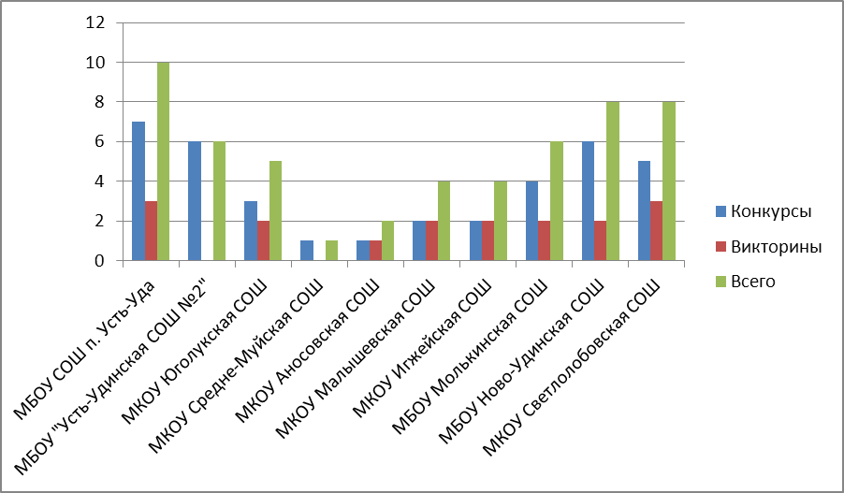

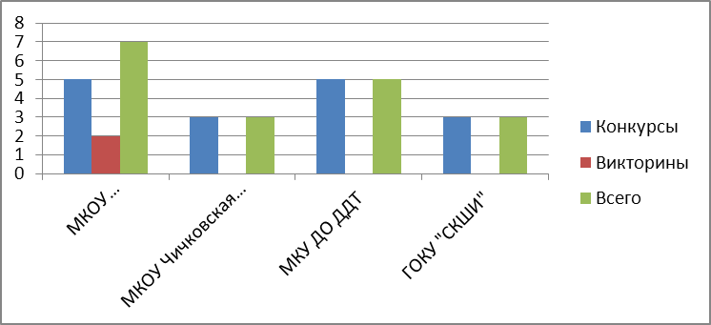

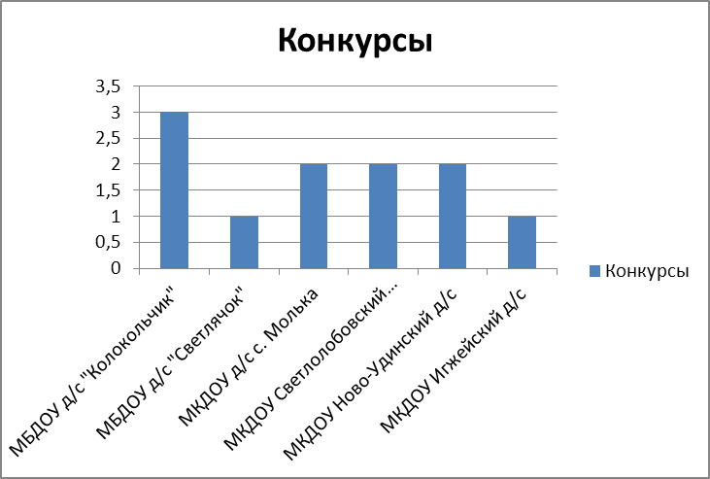

В 2015-2016 учебном году отдел информатизации образования координировал проведение 13-ти дистанционных конкурсов: «Русский медвежонок», «КИТ», «Бобер», «Гелиантус», «Британский бульдог», «Политоринг», «Пегас», «Кенгуру выпускникам», «Золотое руно», «Кенгуру», «ЧИП», «Еж» и «Орленок». Наибольшую активность проявили МБОУ СОШ п. Усть-Уда (13), МБОУ «Усть-Удинская СОШ №2» (11), МБОУ Ново-Удинская СОШ (8), МКОУ Игжейская СОШ (7), МКОУ Малышевская СОШ (7) и МБОУ Молькинская СОШ (7). Кроме того, образовательные учреждения активно участвуют в других конкурсах и олимпиадах, например, «Олимпус», «Знаника», «Снейл» и др.
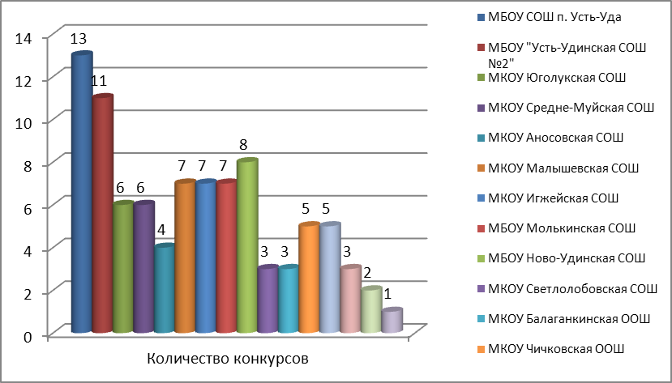

Самым популярным конкурсом стал «Русский медвежонок» (523 участника из 13 ОО), на втором месте «Кенгуру» (430 участников из 12 ОО), на третье место вышел «ЧИП» (374 участника из 13 ОО). По сравнению с прошлым учебным годом наблюдается рост числа участников, почти на сотню в каждом из перечисленных конкурсов.
Всего в дистанционных конкурсах в 2015-2016 учебном году приняли участие 2446 детей из 16 ОО. В 2011-2012 учебном году – 1683 детей из 14 ОУ, в 2012-2013 учебном году – 1676 детей из 17 ОУ, в 2013-2014 учебном году – 1972 детей из 19 образовательных организаций, в 2014-2015 учебном году – 1680 детей из 16 образовательных организаций. Таким образом, наибольшее число участников дистанционных конкурсов приходится на 2015-2016 учебный год.
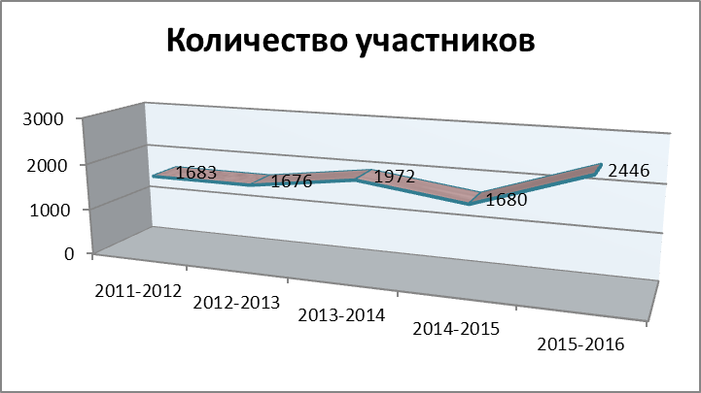

Название конкурса | МБОУ СОШ п. Усть-Уда | МБОУ Усть-Удинская СОШ №2 | МКОУ Юголукская СОШ | МКОУ Средне-Муйская СОШ | МКОУ Аносовская СОШ | МКОУ Малышевская СОШ | МКОУ Игжейская СОШ | МБОУ Молькинская СОШ | МБОУ Ново-Удинская СОШ | МКОУ Светлолобовская СОШ | МКОУ Балаганкинская ООШ | МКОУ Чичковская ООШ | МКОУ Кижинская НОШ-дс | МБДОУ д/с «Колокольчик» | МБДОУ д/с «Светлячок» | МКОУ ДОД ДДТ | Итого по району
Русский  медвежонок | 115 | 131 | 3 | 46 | 14 | 61 | 16 | 19 | 64 | 21 | 8 | 19 | 6 |  |  |  | 523
КИТ | 54 | 36 |  | 17 |  | 44 | 6 |  | 29 | 3 |  | 17 |  |  |  |  | 206
Бобер | 19 |  |  |  |  |  |  |  |  |  |  |  |  |  |  |  | 19
Гелиантус |  | 23 |  | 15 |  |  |  | 5 |  |  |  |  | 20 |  |  |  | 63
Британский бульдог | 13 | 24 |  | 17 |  | 42 | 9 |  | 47 |  |  |  |  |  |  |  | 152
Кенгуру выпускникам | 6 |  |  |  |  | 10 |  |  |  |  |  | 6 |  |  |  |  | 22
Политоринг | 12 | 32 | 2 |  |  |  | 17 | 6 | 47 |  |  |  | 17 |  |  |  | 134
Пегас | 47 | 35 | 2 |  |  | 9 |  | 9 | 10 |  |  |  |  |  |  |  | 112
Золотое руно | 27 | 76 | 2 | 7 | 6 |  | 18 | 8 | 49 |  |  |  | 10 |  |  |  | 202
Кенгуру | 97 | 118 | 17 | 41 | 25 | 25 | 23 | 20 | 13 | 25 | 13 | 13 |  |  |  |  | 430
ЧИП | 82 | 133 | 13 |  | 21 | 30 | 8 | 6 | 46 |  | 4 | 14 | 17 | 20 | 16 |  | 410
Орленок | 19 |  |  |  |  |  |  |  |  |  |  |  |  | 18 | 2 | 11 | 50
Еж | 42 | 30 |  |  |  |  |  |  |  |  |  |  |  | 15 |  |  | 87
Кол-во участников в ОУ, чел. | 533 | 638 | 39 | 143 | 66 | 221 | 97 | 73 | 305 | 49 | 25 | 69 | 70 | 53 | 18 | 11 | 2446
Всего обучающихся*  в ОУ, чел. | 300 | 504 | 136 | 147 | 86 | 136 | 81 | 190 | 198 | 96 | 54 | 45 | 29 | 159 | 212 | 1099 | 3472
Процент от общего числа обучающихся, % | 178 | 127 | 29 | 97 | 77 | 163 | 120 | 38 | 154 | 51 | 46 | 153 | 241 | 33 | 8 | 1 | 70
* - по состоянию на 01.09.15г.

«Британский бульдог»
Количество образовательных учреждений, участвовавших в конкурсе

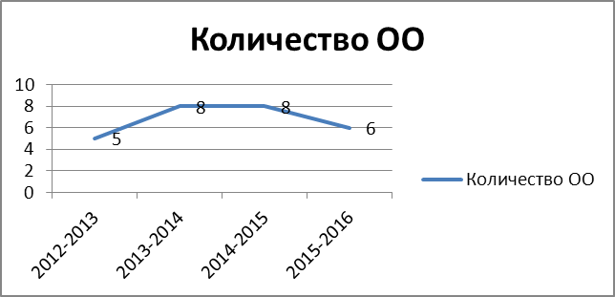

Количество участников
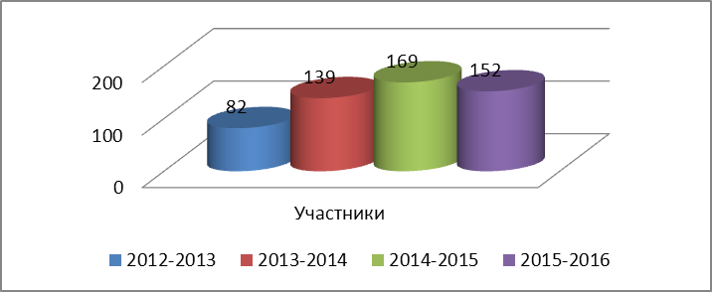

2015-2016 учебный год
Победители на районном уровне
- Писанко Светлана (3 класс, МБОУ Ново-Удинская СОШ)
- Лю-фа Матвей (4 класс, МКОУ Средне-Муйская СОШ)
- Шипицина Диана (5 класс, МБОУ Ново-Удинская СОШ)
- Калякулина Регина, Юргина Екатерина (6 класс, МКОУ Игжейская СОШ)
- Галагуз Инна (7 класс, МБОУ Ново-Удинская СОШ)
- Жакова Арина (8 класс, МБОУ Ново-Удинская СОШ)
- Безносов Николай (9 класс, МБОУ Ново-Удинская СОШ)
- Фалеева Алина (10 класс, МБОУ Ново-Удинская СОШ)
- Абрамова Зинаида (11 класс, МКОУ Игжейская СОШ)
Количество районных призеров
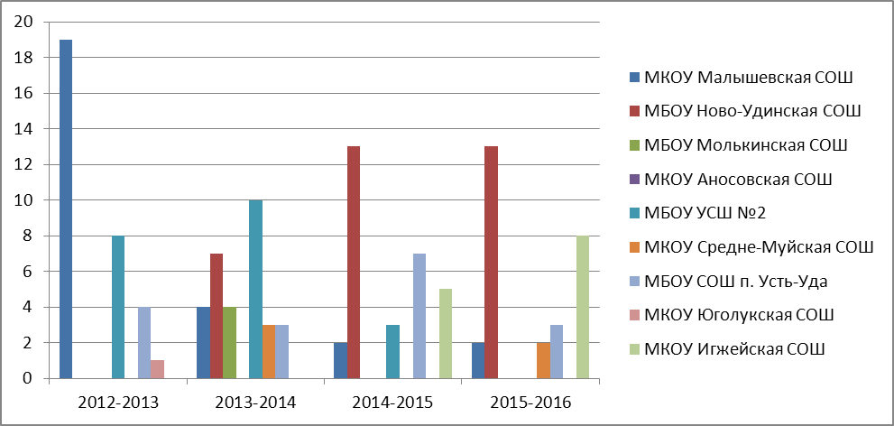

«Гелиантус»
Количество образовательных учреждений, участвовавших в конкурсе
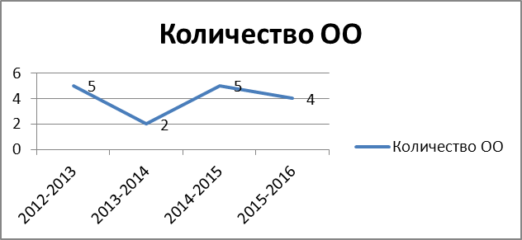

Количество участников
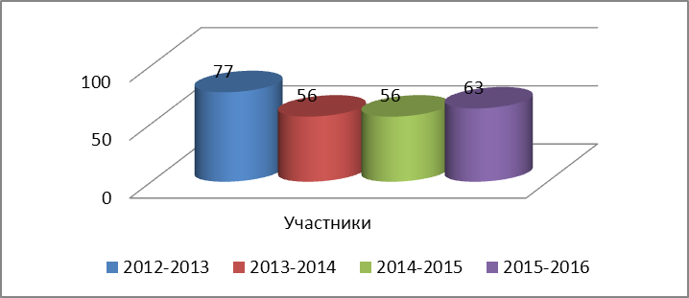

2015-2016 учебный год
Победители на районном уровне
- Пашкова Екатерина, Нежевляк Ольга, Купряков Казимир, Горкин Станислав (1 класс, МКОУ Кижинская НОШ-д/с)
- Леликов Сергей (2 класс, МКОУ Кижинская НОШ-д/с)
- Непомнящих Матвей, Горячкина Дарья (3 класс, МКОУ Кижинская НОШ-д/с)
- Репин Виктор (4 класс, МКОУ Кижинская НОШ-д/с)
- Жукова Юлия (5 класс, МБОУ Молькинская СОШ)
- Щукина Полина (6 класс, МБОУ «Усть-Удинская СОШ №2»)
- Шакиров Иван (7 класс, МКОУ Средне-Муйская СОШ)
- Голубева Олеся, Горлова Елена (8 класс, МБОУ «Усть-Удинская СОШ №2»)
- Минкевич Михаил (9 класс, МБОУ «Усть-Удинская СОШ №2»)
- Рютина Алина (10 класс, МБОУ «Усть-Удинская СОШ №2»), Толстых Владислава (10 класс, МКОУ Средне-Муйская СОШ)
- Чоп Ольга (11 класс, МКОУ Средне-Муйская СОШ)
Количество районных призеров
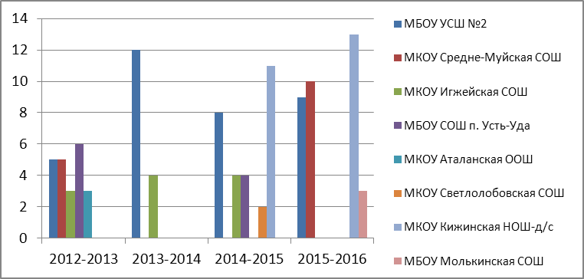

«Золотое руно»
Количество образовательных учреждений, участвовавших в конкурсе
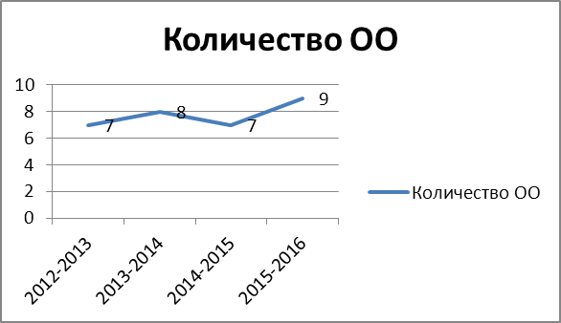

Количество участников
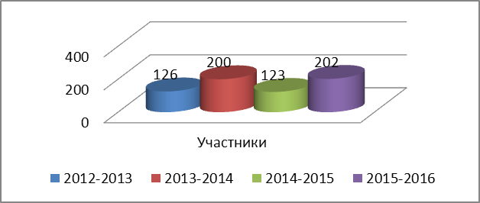

2015-2016 учебный год
Победители и призеры на региональном уровне
II-47 место в Иркутской области – Пинигин Ярослав, Тухватулина Дарья, Коньков Николай (2 класс МБОУ «Усть-Удинская СОШ №2»),
II-76 место в Иркутской области – Толмачев Александр (3 класс МБОУ СОШ п. Усть-Уда),
III-44 место в Иркутской области – Обуздин Илья (4 класс, МБОУ «Усть-Удинская СОШ №2»),
II-36 место в Иркутской области – Толмачева Юлия (8 класс МБОУ СОШ п. Усть-Уда), Шипицын Петр (8 класс МБОУ «Усть-Удинская СОШ №2»), Жакова Арина (8 класс МБОУ Ново-Удинская СОШ)
I-4 место в Иркутской области – Новикова Нина (11 класс МКОУ Средне-Муйская СОШ)
Победители на районном уровне
- Пинигин Ярослав, Тухватулина Дарья, Коньков Николай (2 класс, МБОУ «Усть-Удинская СОШ №2»)
- Толмачев Александр (3 класс, МБОУ СОШ п. Усть-Уда)
- Обуздин Илья (4 класс, МБОУ «Усть-Удинская СОШ №2»)
- Мокров Андрей (5 класс, МБОУ «Усть-Удинская СОШ №2»)
- Герасименко Константин, Несмеянов Никита (6 класс, МБОУ «Усть-Удинская СОШ №2»)
- Левина Ксения (7 класс, МБОУ СОШ п. Усть-Уда), Галагуз Инна, Сербина Татьяна (7 класс, МБОУ Ново-Удинская СОШ)
- Толмачева Юлия (8 класс, МБОУ СОШ п. Усть-Уда), Шипицын Петр (8 класс, МБОУ «Усть-Удинская СОШ №2»), Жакова Арина (8 класс, МБОУ Ново-Удинская СОШ)
- Эгго Анастасия (9 класс, МБОУ «Усть-Удинская СОШ №2»)
- Черных Ирина (10 класс, МБОУ «Усть-Удинская СОШ №2»)
- Новикова Нина (11 класс, МКОУ Средне-Муйская СОШ)
Количество районных призеров
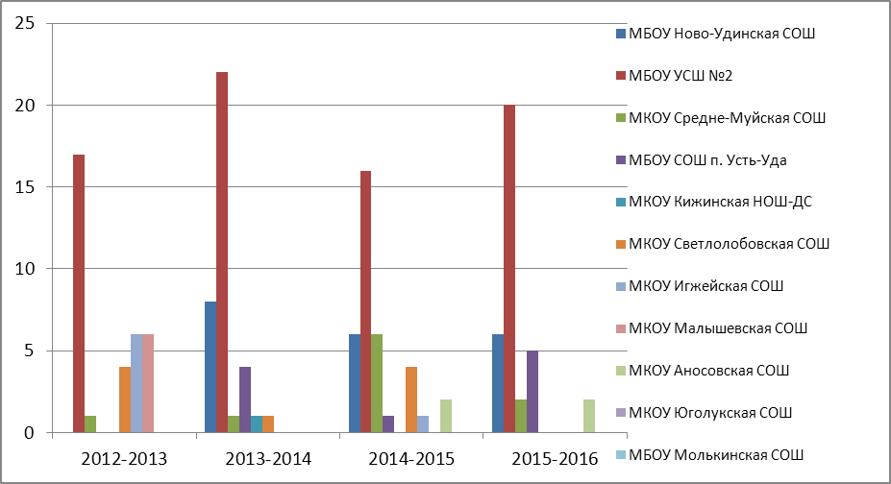

«Кенгуру»
Количество образовательных учреждений, участвовавших в конкурсе
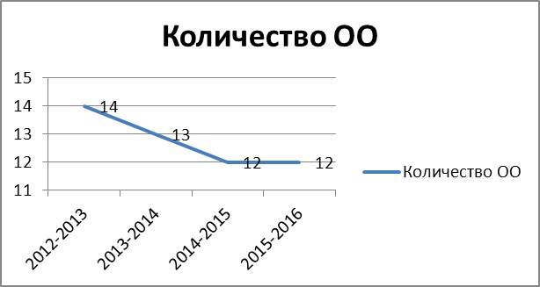

Количество участников

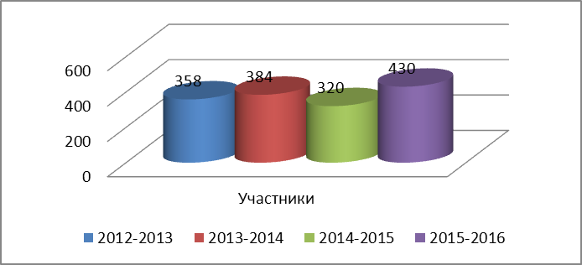

2015-2016 учебный год
Победители на районном уровне
- Шипицин Дмитрий (3 класс, МКОУ Средне-Муйская СОШ)
- Толмачева Анна (4 класс, МБОУ СОШ п. Усть-Уда)
- Зама Анна (5 класс, МБОУ Ново-Удинская СОШ)
- Константинова Анна (6 класс, МБОУ «Усть-Удинская СОШ №2»)
- Галагуз Инна (7 класс, МБОУ Ново-Удинская СОШ)
- Жакова Арина (8 класс, МБОУ Ново-Удинская СОШ)
- Казакова Ирина (9 класс, МБОУ СОШ п. Усть-Уда)
- Константинов Максим (10 класс, МКОУ Светлолобовская СОШ)
Количество районных призеров
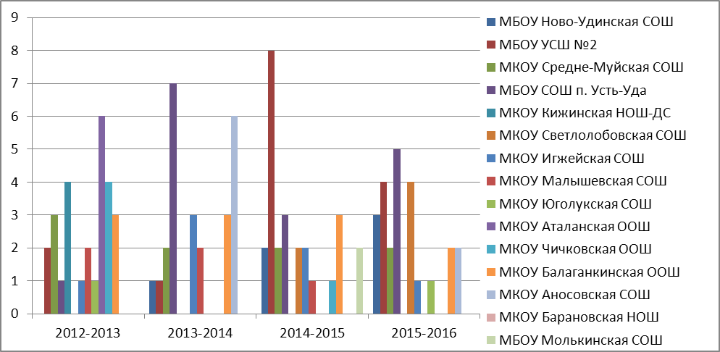

«КИТ»
Количество образовательных учреждений, участвовавших в конкурсе
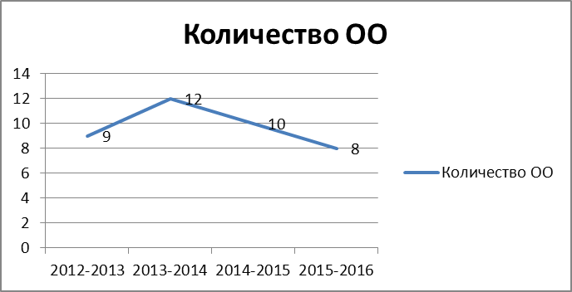

Количество участников

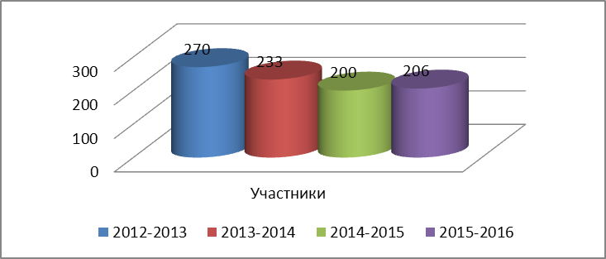

2015-2016 учебный год

Диплом третьей степени – Галагуз Инна
(7 класс МБОУ Ново-Удинская СОШ) – III-6 место в Иркутской области

Победители на районном уровне
- Толстоухов Егор (2 класс, МКОУ Чичковская ООШ)
- Шипнякова Ксения (3 класс, МКОУ Средне-Муйская СОШ), Тирских Владимир (3 класс, МКОУ Чичковская ООШ)
- Зыкова Дарья, Калугин Антон (4 класс, МКОУ Чичковская ООШ)
- Непомнящих Андрей (5 класс, МКОУ Средне-Муйская СОШ)
- Константинова Анна (6 класс, МБОУ «Усть-Удинская СОШ №2»)
- Галагуз Инна (7 класс, МБОУ Ново-Удинская СОШ)
- Чичигина Анастасия (8 класс, МБОУ СОШ п. Усть-Уда)
- Зимина Елизавета (9 класс, МКОУ Чичковская ООШ)
- Толстых Владислава, Пентюхова Екатерина (10 класс, МКОУ Средне-Муйская СОШ)
- Войтенко Анастасия (11 класс, МКОУ Игжейская СОШ)
Количество районных призеров
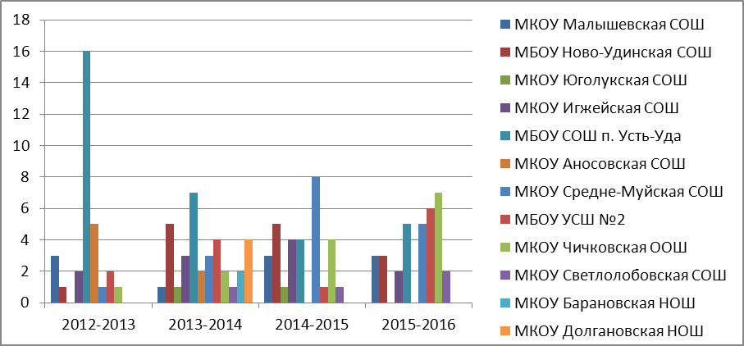

«Пегас»
Количество образовательных учреждений, участвовавших в конкурсе
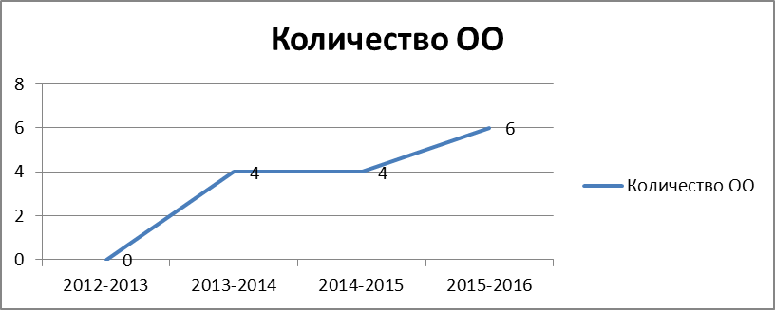

Количество участников
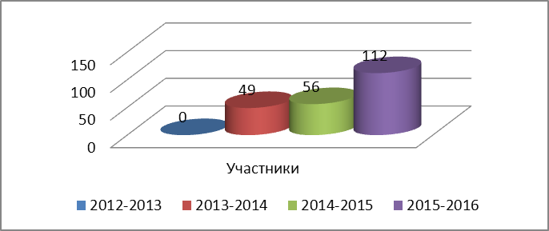

2015-2016 учебный год
Победители и призеры на региональном уровне

Победители на районном уровне
- Вантеева Анастасия, Пирва Владислав (3 класс, МБОУ СОШ п. Усть-Уда)
- Катунцева Каролина (4 класс, МБОУ СОШ п. Усть-Уда)
- Тарасенко Вероника (5 класс, МБОУ «Усть-Удинская СОШ №2»)
- Константинова Анна (6 класс, МБОУ «Усть-Удинская СОШ №2»)
- Галагуз Инна (7 класс, МБОУ Ново-Удинская СОШ)
- Жакова Арина (8 класс, МБОУ Ново-Удинская СОШ)
- Развозжаева Ксения (9 класс, МБОУ «Усть-Удинская СОШ №2»)
- Карнаухова Лиана (10 класс, МБОУ СОШ п. Усть-Уда)
Количество районных призеров
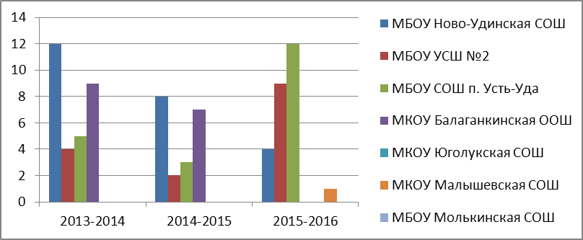

«Русский медвежонок»
Количество образовательных учреждений, участвовавших в конкурсе
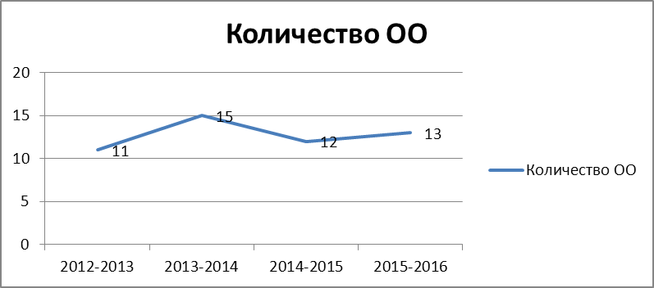

Количество участников
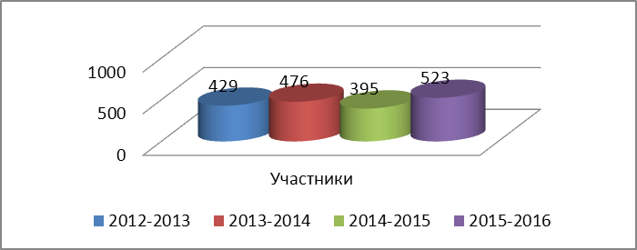
2015-2016 учебный год
Победители на районном уровне
- Голубева Камилла (2 класс, МБОУ СОШ п. Усть-Уда)
- Мурашкин Никита (3 класс, Чичковская ООШ)
- Кудрявцева Полина (4 класс, МКОУ Средне-Муйская СОШ)
- Зуев Никита, Москалева Тамара (5 класс, МКОУ Аносовская СОШ)
- Константинова Анна (6 класс, МБОУ «Усть-Удинская СОШ №2»)
- Левина Азиза (7 класс, МКОУ Балаганкинская ООШ)
- Рыбкина Диана (8 класс, МКОУ Средне-Муйская СОШ)
- Константинова Екатерина, Митюкова Алена (9 класс, МБОУ «Усть-Удинская СОШ №2»)
- Константинова Валерия (10 класс, МБОУ СОШ п. Усть-Уда)
- Новикова Нина (11 класс, МКОУ Средне-Муйская СОШ)
Количество районных призеров
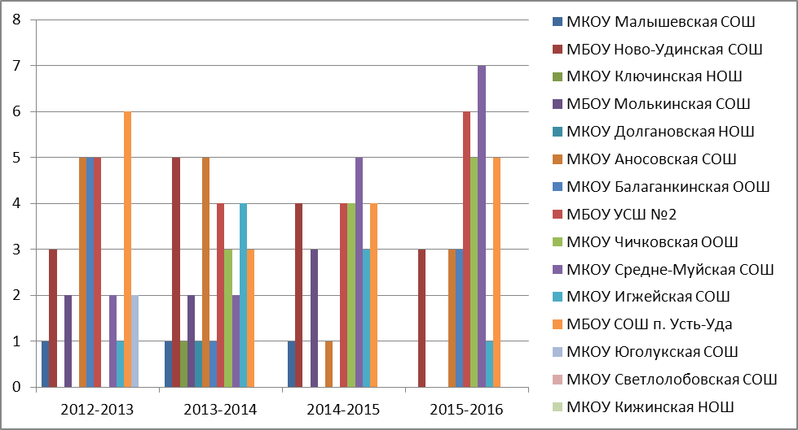

«Человек и природа (ЧИП)»
Количество образовательных учреждений, участвовавших в конкурсе
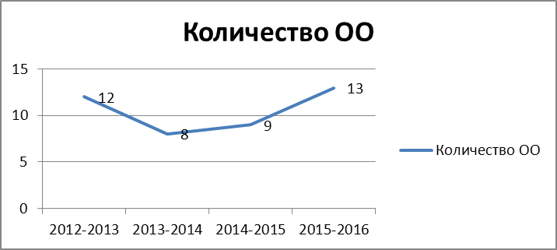

Количество участников
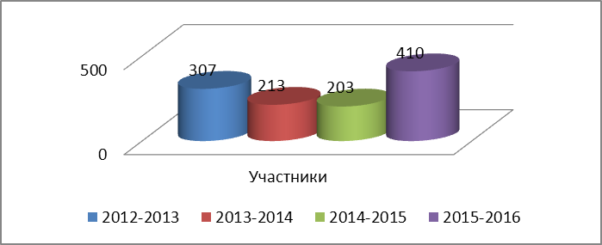

2015-2016 учебный год
Победители на районном уровне
- Костюк Иван (3 класс, МБОУ СОШ п. Усть-Уда)
- Катунцева Каролина (4 класс, МБОУ СОШ п. Усть-Уда)
- Дунаева Дарья (5 класс, МКОУ Аносовская СОШ)
- Щукина Полина (6 класс, МБОУ «Усть-Удинская СОШ №2»)
- Москалева Оксана (7 класс, МКОУ Аносовская СОШ)
- Писанко Тимофей (8 класс, МБОУ Ново-Удинская СОШ)
- Евдокимова Полина, Шипицына Ирина (9 класс, МБОУ «Усть-Удинская СОШ №2»)
- Пинигин Роман (10 класс, МБОУ «Усть-Удинская СОШ №2»)

Количество районных призеров
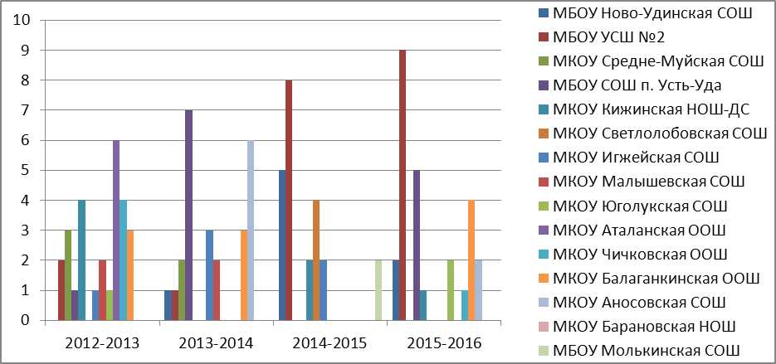

В течение всего учебного года сотрудники центра оказывали информационно-технологическое сопровождение в подготовке пакета аттестационных и сопроводительных документов для проведения всестороннего анализа профессиональной деятельности педагогических работников. Сотрудниками осуществлялось сканирование и отправка по защищенному каналу связи аттестационных материалов работников системы образования.
Отдел информатизации по вопросам организации совместных мероприятий с обучающимися успешно сотрудничал с МКУК “Межпоселенческая центральная библиотека”, УОМО “Усть-Удинский район”, МКОУ ДОД Усть-Удинский районный Дом детского творчества, районной территориальной избирательной комиссией, Управлением министерства социального развития, опеки и попечительства Иркутской области по Усть-Удинскому району.
На базе центра систематически проходят мероприятия муниципального и регионального уровней: совещания руководителей образовательных организаций, методические семинары, педагогические чтения, ведутся трансляции тематических вебинаров вышестоящих служб и ведомств, коллегий министерства образования Иркутской области. Центр регулярно является площадкой для сопровождения мероприятий по курсовой подготовке педагогических работников Усть-Удинского района, по сопровождению в on-line режиме защиты дипломных проектов педагогов.
Деятельность отдела информатизации и методического отдела МКУ РИМЦ регулярно освещается на страницах электронных и печатных СМИ, на официальном сайте организации, в социальных сетях.

По запросам профильных структур Министерства образования Иркутской области, ОГАОУ ДПО “Институт развития образования Иркутской области”, Регионального центра обработки информации по Иркутской области, ГБУ дополнительного образования Иркутской области “Центра развития дополнительного образования детей”, муниципального органа управления образованием:
- отчеты об уровне компетентности педагогических кадров в области ИКТ, о состоянии парка компьютерной техники, об эффективности использования компьютерной техники и программного обеспечения, об использовании сети Интернет (сентябрь 2015 г.);
- запрос об оснащенности ППЭ видеонаблюдением (апрель 2016 г.);
- мониторинг сети Интернет (февраль 2016 г.);
- запрос о формировании региональной информационной системы при проведении ГИА обучающихся (ноябрь 2015 г. - июнь 2016 г.);
- муниципальный мониторинг заполнения школьных сайтов в соответствии с требованиями законодательства (по необходимости).
Функции регионального координатора проекта дистанционного обучения детей-инвалидов Иркутской области в настоящее время возложены на ГБУ ДО Иркутской области “Центр развития дополнительного образования детей” Сотрудники ресурсного центра координировали работу на муниципальном уровне. Сетевые педагоги, привлеченные к участию в проекте, разрабатывали программы дополнительного образования для детей с ограниченными возможностями здоровья с применением дистанционных образовательных технологий. В своей работе использовали авторские курсы (модули), размещенные на сайте дистанционной школы “Школа без границ”, по фактически проведенным учебным занятиям с детьми заполняли электронный журнал. В настоящее время ведутся доработки учебных программ курсов на следующий учебный год.
В период с 15 по 22 мая 2016 г. ст. методистом центра пройдены очные курсы повышения квалификации по программе «Механизмы и инструментально-методическое обеспечение введения и реализации ФГОС» в объеме 72 часов, организованные ОГАОУ ДПО “Институт развития образования Иркутской области”.
Программа курсовой подготовки направлена на решение проблем разработки и реализации основной образовательной программы образовательной организации, а также разработки рабочей программы учителя как структурного элемента ООП. Курсовая подготовка направлена на совершенствование профессиональной компетентности педагога. Программа повышения обеспечивает теоретическую и практическую готовности педагога к проведению учебных занятий в соответствии с требованиями ФГОС второго поколения.
В течение года работники центра выступали на образовательных площадках муниципалитета: на совещании руководителей образовательных организаций представлен доклад на тему “Итоги мониторинга сайтов образовательных организаций”, на педагогических чтениях обобщен опыт по ведению курса робототехники для школьников и др.
В очередной раз по заданию администрации РМО “Усть-Удинский район” инженером-программистом центра Кочкиным Д.В. оказывалась помощь в техническом обеспечении электронного аукциона на оказание услуг по обеспечению отдыха и оздоровлению детей, находящихся в трудной жизненной ситуации, детей одиноких родителей, детей из многодетных семей, в детском оздоровительном палаточном лагере “Ангара”. В рамках подготовки к празднованию 90-летия Усть-Удинского района Дмитрием Викторовичем осуществлялась верстка тематического буклета.
Следует отметить, что устаревшая материально-техническая база центра, внеплановые отключения от информационно-коммуникационной сети Интернет не позволяют в полном объеме реализовывать все запланированные мероприятия.
Подготовительная работа к ГИА в 2016 г. началась задолго до проведения основной волны экзаменов. Организаторам ГИА в муниципалитете на решить несколько задач:
- обеспечить грамотное информационное наполнение РИС;
- обеспечить ППЭ необходимым оборудованием, канцелярией;
- изучить нововведения в технологии проведения ЕГЭ;
- обучение и тестирование работников ППЭ
В период проведения экзаменов в основные и резервные сроки было необходимо осуществить организационно-технологическое сопровождение ГИА в соответствии с обновленными требованиями; в установленные сроки обеспечить техническую подготовку аудиторий, тиражирование и обработку экзаменационных материалов.
В течение всего подготовительного этапа, в соответствии с утвержденным РЦОИ планом-графиком, осуществлялась работа в РИС: вносились персональные данные участников ГИА (ФИО, дата рождения, паспортные данные, СНИЛС, выбранные экзамены), проводилось планирование ППЭ, аудиторий, осуществлялось назначение организаторов. Таким образом, формировалась региональная база данных, которая являлась составной частью федеральной информационной системы.
Для проведения ГИА из муниципальной целевой программы “Развитие образования РМО “Усть-Удинский район” на 2015-2018гг.” были израсходованы средства на приобретение протяжного сетевого документ-сканера Fujitsu ScanSnap iX500 (45000 руб.), двух ноутбуков Lenovo G5045 (57998 руб.), а также расходных материалов-картриджей (24 шт. на сумму 30 576 руб.). Общая сумма расходов составила 133 574 рубля. Кроме этого за счет средств образовательных организаций приобреталась писчая бумага, необходимая канцелярия.
В целях подготовки к проведению государственной итоговой аттестации выпускников, освоивших образовательные программы основного общего и среднего образования все категории специалистов, привлекаемых к проведению ГИА, принимали участия мероприятиях, организованных РЦОИ и муниципальным органом управления образованием:
- Организация видеонаблюдения в ППЭ, 05 мая.2016 г.
- Подготовка и проведение ЕГЭ в ППЭ по технологии «Печать КИМ» и “Сканирование”, 11 мая 2016 г.
- Апробация технологии печати и сканирования экзаменационных материалов в ППЭ (для МО, работающих по технологиям “Печати КИМ” и “Сканирование”), 13 мая 2016 г.
- Особенности организации и проведения ГИА для участников с ОВЗ, организация ППЭ на дому, 17 мая 2016 г.
- Селекторное совещание Министерства образования Иркутской области с руководителями и организаторами ППЭ (основной период)., 01 июня 2016 г.
- Итоговые тестирования для сотрудников ППЭ , 4-13 мая 2016 г.
- Обучение технических специалистов ППЭ-4003 и ППЭ-4004, май 2016 г.
В 2016 г. государственная итоговая аттестация в Усть-Удинском районе в очередной раз проходила по технологиям “Печати КИМ” и “Сканирование”. В ППЭ сразу после завершении экзамена техническим специалистом проводилось сканирование экзаменационных материалов ЕГЭ в присутствии членов ГЭК, руководителя ППЭ и общественного наблюдателя. Отсканированные изображения экзаменационных материалов и отчетных форм ППЭ передавались посредством специализированного программного обеспечения “Станция авторизации” в РЦОИ. После завершения всех экзаменов уполномоченным ГЭК экзаменационные материалы были направлены на ответственное хранение в РЦОИ.
В течение всего периода ГИА техническими специалистами обработано свыше двух тысяч бланков участников и форм ППЭ, распечатано 917 контрольно-измерительных материалов. Обработка экзаменационных материалов проходила в плановом режиме, без затруднений.
В заключении отметим, что в техническом аспекте кампания ГИА прошла на достойном уровне. Все технические специалисты ответственно и слаженно трудились весь экзаменационный период.
Задачи методического центра на новый учебный год:
1. Методическое сопровождение ФГОС ДОО, ФГОС НОО, ОРКСЭ, ФГОС ООО, ФГОС учащихся с ОВЗ.
2.Создание условий для повышения профессионального уровня педагогических работников, повышение престижа профессии педагога.
3. Активизация работы методических объединений учителей-предметников, продолжать работу методических объединений классных руководителей, работников дошкольных организаций, школьных библиотекарей.
4.Реализация муниципальной программы «Развитие системы образования РМО «Усть-Удинский район» на 2015-2019 г.г.».
5.Проведение мероприятий, направленных на повышение качества образования. Продолжить работу по реализации «дорожной карты» «Воспитание 2018», «Пять шагов к качеству».
6. Усиление работы по профилактике социально-негативных явлений в подростковой среде, профилактике преступлений и правонарушений, суицидального поведения несовершеннолетних. Продолжить работу по развитию добровольческого (волонтерского) движения.
7. Активизировать работу по развитию информационного пространства на территории Усть-Удинского района.

